משנה · חמ"ד
מסכת מגילה
כיתה ז' · חוברת עבודה לתלמיד

שם התלמיד: ________________ כיתה: ______

לַיְּהוּדִים הָיְתָה אוֹרָה וְשִׂמְחָה וְשָׂשֹׂן וִיקָר
(אסתר ח, טז)

מסכת מגילה
מבוא – לתלמיד
שלום לך, תלמיד יקר! בחוברת זו נלמד יחד את מסכת מגילה – מסכת שעוסקת בקריאת המגילה בפורים, וגם בקדושת בית הכנסת, בקריאת התורה ובהפטרות שאנו קוראים בבית הכנסת במשך השנה.

המסכת מחולקת לארבעה פרקים, וכל פרק מחולק ליחידות. בכל יחידה תמצא את המשנה המלאה ואת פירוש רבי עובדיה מברטנורא, ואחריהם פינות לימוד קבועות:

הפינה | מה עושים בה?
מילון המשנה | מכירים מילים ומושגים חדשים מן המשנה
תרשים כאמד"ט | מסדרים את ההלכה: כותרת · אומר · מקרה · דין · טעם
מבינים את המשנה | עונים על שאלות הבנה ומוצאים תשובות בתוך המשנה
עיון בברטנורא | קוראים את דברי הברטנורא ומבינים מה הוא מסביר
מחלוקת במשנה | מזהים מי אומר מה, ומה הסברה של כל צד
אמת או טעות? · זוגות מתאימים · מה ההבדל? | בודקים ומתרגלים את מה שלמדנו
המשנה בחיינו · חושבים לעומק | מחברים את המשנה לחיים שלנו ומעמיקים במחשבה

 | תרשים כאמד"ט – איך משתמשים בו?
כאשר לומדים הלכה במשנה, שואלים חמש שאלות: מה הנושא (כותרת)? מי אומר את ההלכה (אומר)? באיזה מצב מדובר (מקרה)? מה עושים (דין)? ולמה (טעם)? את התשובות כותבים בטבלה, וכך ההלכה מסודרת וברורה.

 שווה לדעת
בתחילת כל יחידה תמצא את «המטרות שלי ביחידה», ובסופה – «במשפט אחד»: שם תכתוב בקצרה את הדבר החשוב ביותר שלמדת. בסוף כל פרק יש דף חזרה.

בהצלחה רבה, ושנזכה ללמוד וללמד, לשמור ולעשות!

מסכת מגילה
תוכן העניינים
פרק ראשון – מגילה נקראת · משניות א–יא | 4
מתי קוראים את המגילה? | 5
יום הכניסה – כיצד? | 9
עיר גדולה ושנה מעוברת | 13
אין בין – שבת, יום טוב ונדרים | 17
אין בין – טומאה וטהרה, ספרים ותפילין | 21
אין בין – כהן גדול, במות, שילה וירושלים | 25
חזרה – פרק ראשון | 29
פרק שני – הקורא למפרע · משניות א–ו | 33
איך קוראים את המגילה? | 34
בן עיר ובן כרך · מי כשר לקרוא? | 38
כל היום כשר, כל הלילה כשר | 41
חזרה – פרק שני | 44
פרק שלישי – בני העיר · משניות א–ו | 47
קדושת בית הכנסת – מכירה וקנייה | 48
כבוד בית הכנסת | 52
ארבע פרשיות | 55
קריאת התורה במועדים | 59
חזרה – פרק שלישי | 63
פרק רביעי – הקורא עומד · משניות א–י | 66
כמה עולים לתורה? | 67
דברים שבקדושה וסדר הקריאה | 71
המפטיר והקטן | 75
נשיאת כפיים ושליח הציבור | 78
נוסחים שאין אומרים, ופרשיות שאין מתרגמים | 82
חזרה – פרק רביעי | 85

מסכת מגילה
פרק ראשון – מגילה נקראת
משניות א–יא
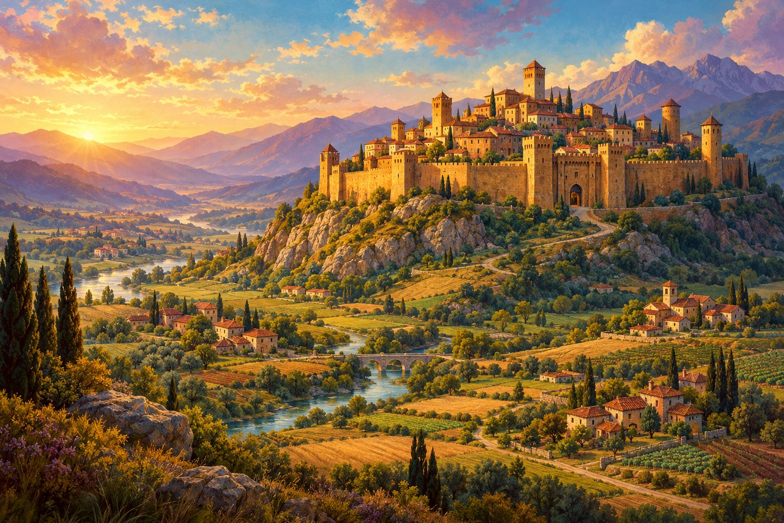

מתי קוראים את המגילה? · עמוד 5
יום הכניסה – כיצד? · עמוד 9
עיר גדולה ושנה מעוברת · עמוד 13
אין בין – שבת, יום טוב ונדרים · עמוד 17
אין בין – טומאה וטהרה, ספרים ותפילין · עמוד 21
אין בין – כהן גדול, במות, שילה וירושלים · עמוד 25
חזרה – פרק ראשון · עמוד 29

QQS1QQ
פרק ראשון – מגילה נקראת · פרק א · משנה א
מתי קוראים את המגילה?
 המטרות שלי ביחידה
לדעת באילו חמישה ימים כשרה קריאת המגילה // להבחין בין כרך, עיר גדולה וכפר // להבין מדוע הזכירו חכמים את «ימות יְהוֹשֻׁעַ בן נון» // להכיר את «יום הכניסה» של בני הכפרים

 לשון המשנה
מְגִלָּה נִקְרֵאת בְּאַחַד עָשָׂר, בִּשְׁנֵים עָשָׂר, בִּשְׁלֹשָׁה עָשָׂר, בְּאַרְבָּעָה עָשָׂר, בַּחֲמִשָּׁה עָשָׂר; לֹא פָּחוֹת וְלֹא יוֹתֵר. כְּרַכִּין הַמֻקָּפִין חוֹמָה מִימוֹת יְהוֹשֻׁעַ בִּן נוּן, קוֹרִין בַּחֲמִשָּׁה עָשָׂר. כְּפָרִים וַעֲיָרוֹת גְּדוֹלוֹת, קוֹרִין בְּאַרְבָּעָה עָשָׂר; אֶלָּא שֶׁהַכְּפָרִים מַקְדִּימִין לְיוֹם הַכְּנִיסָה:
(מסכת מגילה, פרק א', משנה א')

 | מילון המשנה

לֹא פָּחוֹת וְלֹא יוֹתֵר | אין קוראים לפני י"א באדר, ואין קוראים אחרי ט"ו באדר
כְּרַכִּין | ערים גדולות וחשובות
הַמֻקָּפִין חוֹמָה | שיש חומה מסביב להן
כְּפָרִים | יישובים קטנים
עֲיָרוֹת גְּדוֹלוֹת | ערים שאינן מוקפות חומה מימות יְהוֹשֻׁעַ
מַקְדִּימִין | קוראים מוקדם יותר, לפני י"ד
יוֹם הַכְּנִיסָה | יום שני או חמישי, שבו בני הכפרים נכנסים לעיר

תרשים כאמד"ט
מלאו את התרשים לפי שלושת חלקי המשנה (הטעם – לפי הברטנורא).

כותרת | אומר | מקרה | דין | טעם

 | מבינים את המשנה
1. בכמה ימים כשרה קריאת המגילה? ב‏________ ________‏ ימים – מיום ‏________ ________‏ עד יום ‏________ ________‏ באדר.

2. מה בא ללמד אותנו הביטוי «לֹא פָּחוֹת וְלֹא יוֹתֵר»?

3. השלימו: בני הכרכים המוקפים חומה קוראים ב‏________ ________‏ באדר. בני הכפרים והעיירות הגדולות קוראים ב‏________ ________‏ באדר.
4. לפי המשנה, מי רשאי להקדים את הקריאה, ולאיזה יום? ‏________ ________‏ מקדימים ל‏________ ________‏.
5. למשנה חשוב מתי הייתה העיר מוקפת חומה. מה הדין בכל מקרה? (הסתייעו בברטנורא)
המקרה | מתי קוראים?
עיר שהייתה מוקפת חומה בימי יְהוֹשֻׁעַ, וחומתה נהרסה מזמן
עיר שבנו סביבה חומה רק בימי מרדכי ואסתר
עיר חדשה, גדולה ויפה, שבנו לה חומה בימינו

6. לפי המשנה יש חמישה ימי קריאה, אבל בני הכרכים קוראים רק בט"ו ובני העיירות רק בי"ד. מי קורא, אם כן, בי"א, בי"ב ובי"ג?

 | עיון בברטנורא
ברטנורא
מימות יהושע בן נון קורין בט"ו – ותקנו שהכרכים המוקפים חומה מימות יהושע אע"פ שאין להם חומה עכשיו יקראו בט"ו כמו שושן, כדי לחלוק כבוד לא"י שהיתה חרבה בימי מרדכי ואסתר
מימות יהושע בן נון קורין בט"ו – ולפי שיהושע התחיל להלחם בעמלק תחלה... לפיכך הזכירו מימות יהושע

7. איזה קושי פותר הברטנורא? (רמז: הנס קרה בשושן, בימי אחשורוש.)

8. כיצד הדין הזה «חולק כבוד» לארץ ישראל?

9. מדוע נבחר דווקא יְהוֹשֻׁעַ? כי יְהוֹשֻׁעַ ‏________ ________ ________‏ – והמן היה מזרע ‏________ ________‏.

ברטנורא
אלא שהכפרים מקדימין – שהכפרים נתנו להם רשות להקדים קריאתן ליום הכניסה יום ב' בשבת שלפני י"ד, או ה' בשבת, שהן יום הכניסה שהכפרים מתכנסים בעיירות למשפט
אלא שהכפרים מקדימין – ולא הטריחום חכמים לחזור ולבא ביום י"ד, כדי שיהיו פנויים ביום פורים להספיק צרכי סעודת פורים לבני העיירות

10. מה מבאר הברטנורא? מהו «יום הכניסה»? יום ‏________ ________‏ או יום ‏________ ________‏ שלפני י"ד, שבו בני הכפרים נכנסים לעיירות ‏________ ________‏.
11. מדוע לא ביקשו חכמים מבני הכפרים לבוא שוב לעיר בי"ד?

 | זוגות מתאימים

מושג |  | הסבר
כרך ● |  | ● יום שני או חמישי שלפני י"ד
עיר גדולה ● |  | ● יישוב קטן, שבניו נכנסים לעיר
כפר ● |  | ● עיר מוקפת חומה מימות יְהוֹשֻׁעַ בן נון
יום הכניסה ● |  | ● הימים שבהם אין קוראים את המגילה
י"ד באדר ● |  | ● עיר שאינה מוקפת חומה מימות יְהוֹשֻׁעַ
י' באדר וט"ז באדר ● |  | ● יום הקריאה בעיירות הגדולות

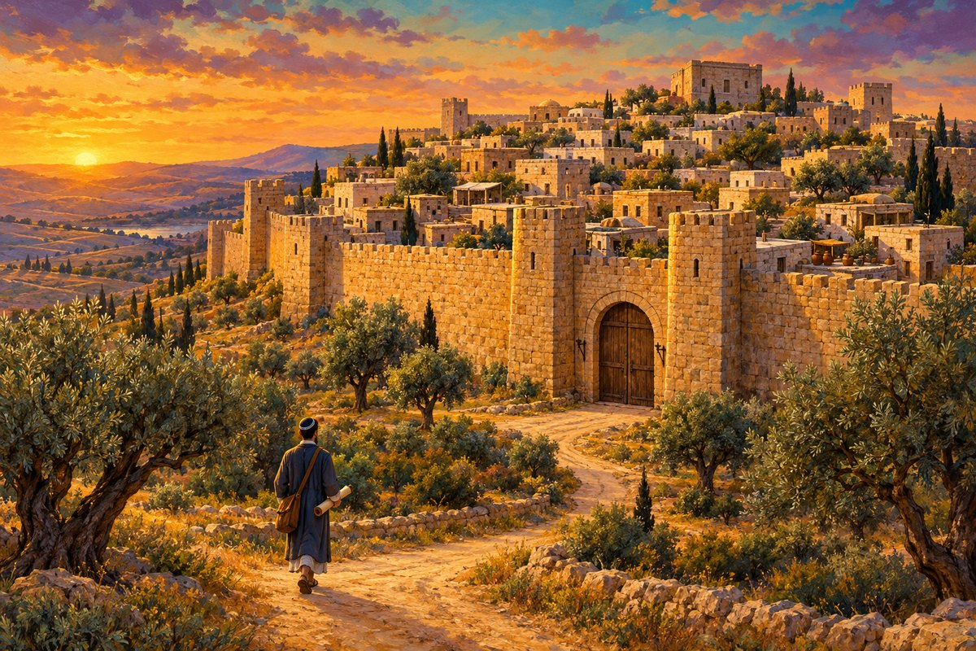

 | המשנה בחיינו
חכמים הקלו על בני הכפרים, כדי שבפורים יוכלו לדאוג לסעודה של אחרים. כך כל אחד שומר על המצווה – וגם עוזר לחברו לשמוח.

12. תנו דוגמה מחייכם: מתי ויתרתם או התאמתם את עצמכם, כדי שאחרים יוכלו לשמוח או לקיים מצווה?

שווה לדעת
בימינו קוראים את המגילה בי"ד באדר, ובירושלים – שהייתה מוקפת חומה מימות יְהוֹשֻׁעַ – בט"ו באדר, «שושן פורים».
הברטנורא (על משנה ב) כותב שבזמן הזה אין מקדימים ליום הכניסה, וקוראים את המגילה רק בזמנה.

 במשפט אחד
כתוב במשפט אחד את הדבר החשוב ביותר שלמדת ביחידה:

QQS2QQ
פרק ראשון – מגילה נקראת · פרק א · משנה ב
יום הכניסה – כיצד?
המטרות שלי ביחידה
להבין שמשנה ב מפרטת ומבארת את משנה א («כֵּיצַד?») // לקבוע לכל יום בשבוע מתי קוראים הכפרים, העיירות והכרכים // להבין מדוע אין קוראים את המגילה בשבת // לדעת מדוע בזמן הזה אין מקדימים ליום הכניסה

לשון המשנה
כֵּיצַד? חָל לִהְיוֹת יוֹם אַרְבָּעָה עָשָׂר בַּשֵּׁנִי - כְּפָרִים וַעֲיָרוֹת גְּדוֹלוֹת קוֹרִין בּוֹ בַּיּוֹם, וּמֻקָּפוֹת חוֹמָה לְמָחָר. חָל לִהְיוֹת בַּשְּׁלִישִׁי אוֹ בָּרְבִיעִי - כְּפָרִים מַקְדִּימִין לְיוֹם הַכְּנִיסָה, וַעֲיָרוֹת גְּדוֹלוֹת קוֹרִין בּוֹ בַּיּוֹם, וּמֻקָּפוֹת חוֹמָה לְמָחָר. חָל לִהְיוֹת בַּחֲמִישִׁי - כְּפָרִים וַעֲיָרוֹת גְּדוֹלוֹת קוֹרִין בּוֹ בַּיּוֹם, וּמֻקָּפוֹת חוֹמָה לְמָחָר. חָל לִהְיוֹת עֶרֶב שַׁבָּת - כְּפָרִים מַקְדִּימִין לְיוֹם הַכְּנִיסָה, וַעֲיָרוֹת גְּדוֹלוֹת וּמֻקָּפוֹת חוֹמָה קוֹרִין בּוֹ בַּיּוֹם. חָל לִהְיוֹת בַּשַּׁבָּת - כְּפָרִים וַעֲיָרוֹת גְּדוֹלוֹת מַקְדִּימִין וְקוֹרִין לְיוֹם הַכְּנִיסָה, וּמֻקָּפוֹת חוֹמָה לְמָחָר. חָל לִהְיוֹת אַחַר הַשַּׁבָּת - כְּפָרִים מַקְדִּימִין לְיוֹם הַכְּנִיסָה, וַעֲיָרוֹת גְּדוֹלוֹת קוֹרִין בּוֹ בַּיּוֹם, וּמֻקָּפוֹת חוֹמָה לְמָחָר:
(מסכת מגילה, פרק א', משנה ב')

מילון המשנה

כֵּיצַד | איך? (המשנה באה להסביר את מה שנאמר במשנה הקודמת)
חָל לִהְיוֹת | יצא, נפל ביום (בשבוע)
בּוֹ בַּיּוֹם | באותו יום עצמו – בי"ד
לְמָחָר | ביום שאחריו – בט"ו
עֶרֶב שַׁבָּת | יום שישי
אַחַר הַשַּׁבָּת | יום ראשון

מבינים את המשנה
המשנה פותחת במילה «כֵּיצַד?». היא מסבירה כיצד מתקיים מה שנאמר במשנה א: «אֶלָּא שֶׁהַכְּפָרִים מַקְדִּימִין לְיוֹם הַכְּנִיסָה».

1. לוח הקריאה: השלימו בכל משבצת את היום בשבוע ואת התאריך שבו קוראים (יום הכניסה הוא שני או חמישי).
י"ד באדר חל ב... | כפרים | עיירות גדולות | מוקפות חומה
יום שני | שני, י"ד
יום שלישי
יום רביעי
יום חמישי
ערב שבת (שישי)
שבת
אחר השבת (ראשון)

2. כאשר י"ד חל בשני או בחמישי, גם בני הכפרים קוראים «בּוֹ בַּיּוֹם». מדוע אינם צריכים להקדים?

3. באיזה מקרה בני המוקפות חומה אינם קוראים בט"ו, אלא מקדימים לי"ד? ‏________ ________ ________‏ (וט"ו חל בשבת).
4. באיזה מקרה גם בני העיירות הגדולות מקדימים ליום הכניסה? ‏________ ________‏
5. מה הוא התאריך המוקדם ביותר שבו קוראים את המגילה? ‏________ ________‏ באדר. מתי זה קורה? ‏________ ________ ________ ________ ________‏

תרשים כאמד"ט
מלאו את התרשים לשני המקרים «המיוחדים» במשנה.

כותרת | אומר | מקרה | דין | טעם

עיון בברטנורא
ברטנורא
חל להיות – שאין קריאת מגילה בשבת, גזירה שמא יטלנה בידו ויעבירנה ד' אמות ברשות הרבים, ואם יאחרנה עד אחד בשבת הוה ליה י"ו, ואמר קרא ולא יעבור

6. מה מבאר הברטנורא? מדוע חכמים לא תיקנו לקרוא את המגילה בשבת?

7. כשט"ו חל בשבת, מדוע בני הכרכים אינם מאחרים את הקריאה ליום ראשון?

ברטנורא
חל להיות – אבל בזמן הזה שהעם מסתכלין בקריאת המגילה ומונים ממנה שלשים יום לפסח... לפיכך אין קורין אותה אלא בזמנה

8. איזה קושי פותר הברטנורא? בימינו אין מקדימים ליום הכניסה. מה הסכנה שחשש לה?

 | אמת או טעות? + תיקון
המשפט | אמת / טעות | תיקון
כשי"ד חל בשבת, בני המוקפות חומה קוראים ביום שישי.
כשי"ד חל בערב שבת, המוקפות חומה קוראים בו ביום.
כשי"ד חל ביום שלישי, הכפרים קוראים ביום רביעי.
לפי המשנה, יש מצב שבו הכפרים והעיירות קוראים באותו יום.
לפי הברטנורא, בזמן הזה הכפרים קוראים ביום הכניסה.

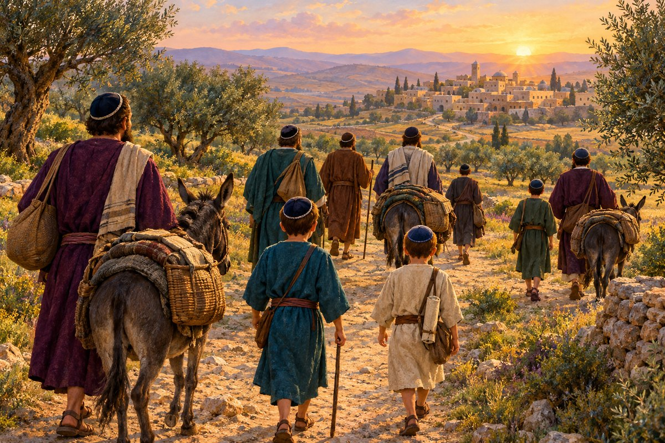

 | חושבים לעומק
9. כשי"ד חל בשבת, המשנה אינה דוחה את הקריאה ליום ראשון, אלא מקדימה ליום חמישי. מה המשנה מלמדת אותנו על חשיבות הזמן בקיום מצווה?

שווה לדעת
כשט"ו חל בשבת, בירושלים קוראים את המגילה ביום שישי (י"ד). הברטנורא כותב שבשבת עצמה קוראים בתורה «ויבא עמלק», ומפטירים «פקדתי».
את סעודת פורים, לפי הירושלמי שמביא הברטנורא, עושים אחרי השבת. לכן מכונה פורים כזה בירושלים «פורים המשולש» – שלושה ימים.

במשפט אחד
כתוב במשפט אחד את הדבר החשוב ביותר שלמדת ביחידה:

QQS3QQ
פרק ראשון – מגילה נקראת · פרק א · משניות ג–ד
עיר גדולה ושנה מעוברת
המטרות שלי ביחידה
לדעת מהי «עיר גדולה» לפי המשנה // להשוות בין זמנים «שמקדימין ולא מאחרין» לבין זמנים «שמאחרין ולא מקדימין» // להבין את דעת רבי יהודה // לדעת מתי קוראים את המגילה בשנה מעוברת

לשון המשנה
אֵיזוֹ הִיא עִיר גְּדוֹלָה? כָּל שֶׁיֵּשׁ בָּהּ עֲשָׂרָה בַּטְלָנִים. פָּחוֹת מִכָּאן, הֲרֵי זֶה כְּפָר. בְּאֵלּוּ אָמְרוּ מַקְדִּימִין וְלֹא מְאַחֲרִין. אֲבָל זְמַן עֲצֵי כֹּהֲנִים, וְתִשְׁעָה בְּאָב, וַחֲגִיגָה, וְהַקְהֵל – מְאַחֲרִין וְלֹא מַקְדִּימִין. אַף עַל פִּי שֶׁאָמְרוּ מַקְדִּימִין וְלֹא מְאַחֲרִין, מֻתָּרִין בְּהֶסְפֵּד וּבְתַעֲנִיּוֹת וּמַתָּנוֹת לָאֶבְיוֹנִים. אָמַר רַבִּי יְהוּדָה: אֵימָתַי? מָקוֹם שֶׁנִּכְנָסִין בַּשֵּׁנִי וּבַחֲמִישִׁי. אֲבָל מָקוֹם שֶּׁאֵין נִכְנָסִין לֹא בַּשֵּׁנִי וְלֹא בַּחֲמִישִׁי, אֵין קוֹרִין אוֹתָהּ אֶלָּא בִּזְמַנָּהּ:
(מסכת מגילה, פרק א', משנה ג')

לשון המשנה
קָרְאוּ אֶת הַמְּגִלָּה בַּאֲדָר הָרִאשׁוֹן, וְנִתְעַבְּרָה הַשָּׁנָה, קוֹרִין אוֹתָהּ בַּאֲדָר הַשֵּׁנִי. אֵין בֵּין אֲדָר הָרִאשׁוֹן לַאֲדָר הַשֵּׁנִי אֶלָּא קְרִיאַת הַמְּגִלָּה וּמַתָּנוֹת לָאֶבְיוֹנִים:
(מסכת מגילה, פרק א', משנה ד')

מילון המשנה

בַּטְלָנִים | אנשים שפנויים מעבודה כדי להיות תמיד בבית הכנסת
מְאַחֲרִין | דוחים ליום שאחרי
עֲצֵי כֹּהֲנִים | ימים שבהם משפחות הביאו עצים למזבח שבמקדש
חֲגִיגָה | קרבן שמביאים ברגל
הַקְהֵל | מעמד שבו המלך קרא בתורה לפני כל העם
בִּזְמַנָּהּ | בזמן הרגיל שלה – י"ד או ט"ו
וְנִתְעַבְּרָה הַשָּׁנָה | הוסיפו לשנה חודש – «אדר שני»

תרשים כאמד"ט
כותרת | אומר | מקרה | דין | טעם

מבינים את המשנה
1. איזו היא עיר גדולה? כל עיר שיש בה ‏________ ________‏ ‏________ ________‏. ואם יש בה פחות מכך? ‏________ ________‏

2. מה הקשר בין «עשרה בטלנים» לבין תפילה בבית הכנסת? (רמז: כמה אנשים צריך כדי להתפלל במניין?)

3. המשנה אומרת: «מֻתָּרִין בְּהֶסְפֵּד וּבְתַעֲנִיּוֹת». על איזה יום מדובר, ומדוע מותר בו להספיד ולהתענות?

4. קראו את המגילה באדר, ואחר כך בית הדין עיבר את השנה. מה עושים? ‏________ ________ ________ ________‏
5. לפי משנה ד, מהם שני הדברים שעושים רק באדר השני? ‏________ ________‏ ו‏________ ________‏.

מה ההבדל?
השוו בין שתי קבוצות הזמנים שבמשנה ג (הטעם – לפי הברטנורא).

 | מקדימין ולא מאחרין | מאחרין ולא מקדימין
באילו זמנים?
מה עושים כשהזמן חל בשבת?
מדוע?

עיון בברטנורא
ברטנורא
עשרה בטלנין – של בית הכנסת, שבטלים ממלאכתן ונזונים משל צבור כדי להיות מצויין תמיד בשעת התפילה בבהכ"נ

6. מה מבאר הברטנורא? מי הם הבטלנים? ‏________ ________ ________ ________ ________ ________‏, כדי ‏________ ________ ________ ________ ________‏.

ברטנורא
ולא מקדימין – ותשעה באב, דאקדומי פורענותא לא מקדמינן

7. מה פירוש «דאקדומי פורענותא לא מקדמינן»? מדוע תשעה באב שחל בשבת נדחה ליום ראשון ולא מוקדם ליום שישי?

ברטנורא
אין בין אדר ראשון לאדר שני וכו' – אלא מקרא מגילה ומתנות לאביונים, הא לענין הספד ותענית זה וזה שוין

8. לפי הברטנורא, מה הדין בהספד ובתענית בי"ד ובט"ו של אדר הראשון? ‏________ ________ ________ ________ ________ ________‏

 | מחלוקת במשנה?
רבי יהודה שואל: «אֵימָתַי?» – מתי מקדימים ליום הכניסה?

מי אומר? | מה דעתו? | נימוק/סברה
סתם משנה (משנה א)
רבי יהודה

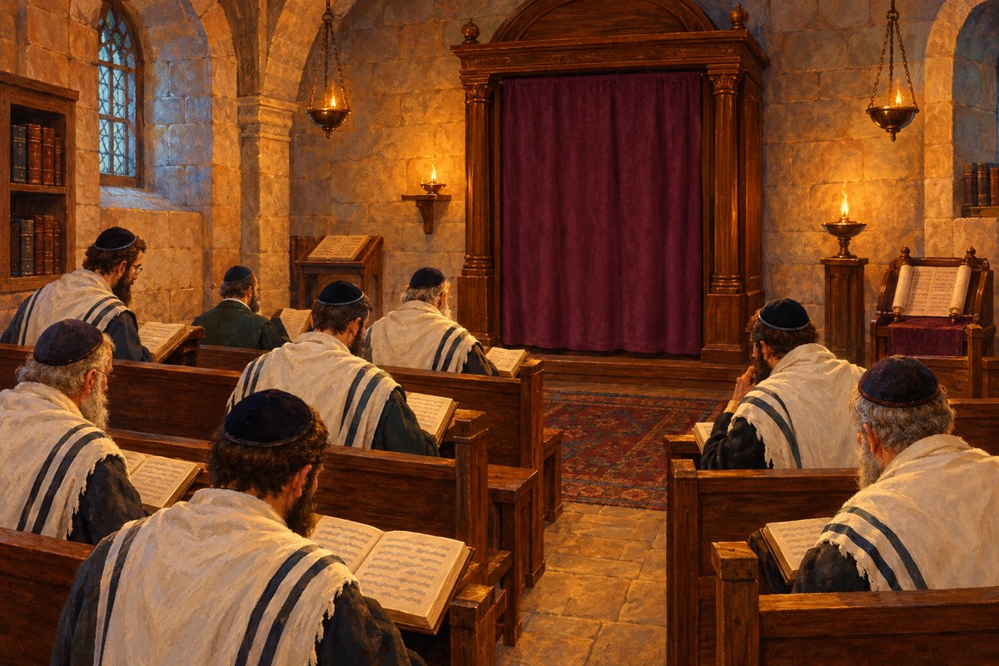

המשנה בחיינו
עשרה בטלנים דאגו שבכל שעה יהיה מניין בבית הכנסת. גם בימינו יש אנשים שמקפידים לבוא ראשונים לתפילה, כדי שהציבור יוכל להתפלל.

9. איך אתם יכולים לתרום לכך שתמיד יהיה מניין או שיעור תורה בבית הכנסת שלכם או בבית הספר?

שווה לדעת
בלוח שלנו י"ד באדר אינו חל לעולם בשני, ברביעי או בשבת.
היום אנו קוראים לי"ד ולט"ו באדר הראשון «פורים קטן» ו«שושן פורים קטן». אין קוראים בהם את המגילה, אבל אין מספידים ואין מתענים – כמו שכתב הברטנורא.

במשפט אחד
כתוב במשפט אחד את הדבר החשוב ביותר שלמדת ביחידה:

QQS4QQ
פרק ראשון – מגילה נקראת · פרק א · משניות ה–ו
אין בין – שבת, יום טוב ונדרים
המטרות שלי ביחידה
להכיר את המבנה «אֵין בֵּין... אֶלָּא...» – השוואה בין שני דברים דומים // להבין מה ההבדל בין יום טוב לשבת ובין שבת ליום הכיפורים // להבחין בין «מוּדָּר הֲנָאָה» ל«מוּדָּר מַאֲכָל», ובין נדר לנדבה // לגלות בעזרת הברטנורא במה שני הדברים שווים

בחודש אדר למדנו: «אֵין בֵּין אֲדָר הָרִאשׁוֹן לַאֲדָר הַשֵּׁנִי אֶלָּא...». מכאן ממשיכה המשנה בשרשרת של השוואות באותו מבנה. כל השוואה מלמדת אותנו דבר אחד: שני הדברים שווים כמעט בכול – וההבדל הוא רק במה שכתוב אחרי המילה «אֶלָּא».
לשון המשנה
אֵין בֵּין יוֹם טוֹב לַשַּׁבָּת, אֶלָּא אֹכֶל נֶפֶשׁ בִּלְבָד. אֵין בֵּין שַׁבָּת לְיוֹם הַכִּפּוּרִים, אֶלָּא שֶׁזֶּה זְדוֹנוֹ בִּידֵי אָדָם, וְזֶה זְדוֹנוֹ בְּכָרֵת:
(מסכת מגילה, פרק א', משנה ה')

לשון המשנה
אֵין בֵּין הַמּוּדַר הֲנָאָה מֵחֲבֵרוֹ לְמֻּדָּר מִמֶּנּוּ מַאֲכָל, אֶלָּא דְּרִיסַת הָרֶגֶל, וְכֵלִים שֶּׁאֵין עוֹשִׂין בָּהֶן אֹכֶל נֶפֶשׁ. אֵין בֵּין נְדָרִים לִנְדָבוֹת, אֶלָּא שֶׁהַנְּדָרִים חַיָּב בְּאַחֲרָיוּתָן, וּנְדָבוֹת אֵינוֹ חַיָּב בְּאַחֲרָיוּתָן:
(מסכת מגילה, פרק א', משנה ו')

מילון המשנה

אֵין בֵּין... אֶלָּא | אין הבדל בין שני הדברים, חוץ מן הדבר הזה
אֹכֶל נֶפֶשׁ | הכנת אוכל (בישול, אפייה וכדומה) – מותר ביום טוב ואסור בשבת
זְדוֹנוֹ | מי שעובר על האיסור בכוונה (במזיד)
בִּידֵי אָדָם | עונש שבית הדין נותן
בְּכָרֵת | עונש מידי שמיים
הַמּוּדַר הֲנָאָה מֵחֲבֵרוֹ | אדם שנאסר בנדר ליהנות מכל דבר של חברו
דְּרִיסַת הָרֶגֶל | כניסה לתוך הבית או השטח של החבר
חַיָּב בְּאַחֲרָיוּתָן | אם הקרבן אבד – חייב להביא אחר במקומו

תרשים כאמד"ט – משנה ה
מלאו את התרשים. בכל שורה – השוואה אחרת מן המשנה.

כותרת | אומר | מקרה (מה משווים?) | דין (מה ההבדל?) | טעם / הסבר

מבינים את המשנה
1. לפי המשנה, ההבדל היחיד בין יום טוב לשבת הוא ‏________ ________‏. כלומר: ביום טוב מותר ‏________ ________ ________‏, ובשבת ‏________ ________‏.

2. גם בשבת וגם ביום הכיפורים אסור לעשות מלאכה. אם כך, מה ההבדל ביניהם לפי המשנה?

3. שמעון נדר: «הֲנָאַת חֲבֵרִי לֵוִי אֲסוּרָה עָלַי». ראובן נדר: «מַאֲכַל חֲבֵרִי לֵוִי אָסוּר עָלַי». מי מהם אסור להיכנס לחצר של לוי? ‏________ ________‏. כי זו ‏________ ________ ________‏, והיא אסורה רק ל‏________ ________ ________‏.
4. לוי רוצה להשאיל לראובן (שנאסר רק במאכל) מגרפה לעבודה בגינה. האם מותר? הסבירו לפי המשנה.

5. מי שאמר «הֲרֵי עָלַי עוֹלָה» – זה ‏________ ________‏. מי שאמר «הֲרֵי זוֹ עוֹלָה» – זו ‏________ ________‏.
6. הבהמה שהפריש לקרבן אבדה. במקרה של נדר הוא ‏________ ________‏ להביא אחרת, ובמקרה של נדבה הוא ‏________ ________‏.

עיון בברטנורא
ברטנורא
נדר – האומר הרי עלי עולה, ולאחר זמן הפרישה ונאבדה, חייב באחריותה:
נדבה – האומר הרי זו עולה, ונאבדה, אינו חייב באחריותה, שהרי לא קבלה עליו.

7. מה מבאר הברטנורא? הסבירו במילים שלכם: למה בנדר חייב באחריות ובנדבה לא? (רמז: «עָלַי» לעומת «זוֹ»)

ברטנורא
אין בין יו"ט לשבת אלא אוכל נפש בלבד – ...ואיכא נמי מילי אחרינא שאסורים בשבת ומותרים ביו"ט אע"פ שאינם צורך אוכל נפש...

8. איזה קושי מעלה הברטנורא על המשנה? האם באמת ההבדל היחיד בין יום טוב לשבת הוא אוכל נפש?

מה ההבדל?
השלימו את הטבלה. בטור האחרון כתבו במה שני הדברים שווים.

דבר א | דבר ב | ההבדל היחיד («אֶלָּא...») | לְמִי מותר / על מי חמור יותר? | במה הם שווים?
יום טוב | שבת
שבת | יום הכיפורים
מוּדָּר הֲנָאָה | מוּדָּר מַאֲכָל
נְדָרִים | נְדָבוֹת

המשנה בחיינו
המשנה מלמדת שמילה אחת יכולה לשנות הרבה: «עָלַי» או «זוֹ». מי שמבטיח – צריך לדעת בדיוק מה הוא מקבל על עצמו.

9. חשבו על הבטחה שהבטחתם (לחבר, להורים, למורה). האם הבטחתם «לעשות» – או רק «לנסות»? מה ההבדל באחריות שלכם? כתבו דוגמה.

שווה לדעת
המבנה «אֵין בֵּין... אֶלָּא...» חוזר במשניות ד–יא שלוש עשרה פעמים!
שימו לב: המשנה מציינת רק את ההבדל – ומכאן אנחנו לומדים שבכל שאר הדברים שני הצדדים שווים.

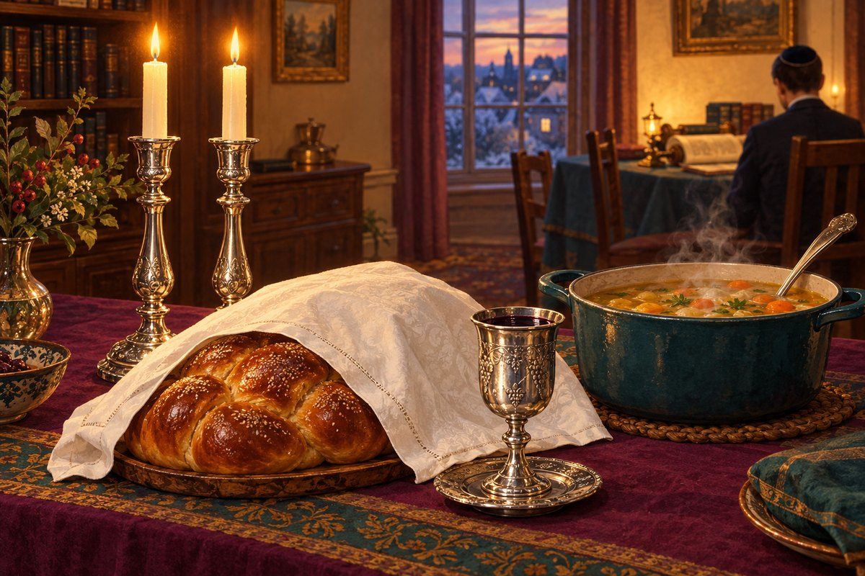

במשפט אחד
כתוב במשפט אחד את הדבר החשוב ביותר שלמדת ביחידה:

QQS5QQ
פרק ראשון – מגילה נקראת · פרק א · משניות ז–ח
אין בין – טומאה וטהרה, ספרים ותפילין
המטרות שלי ביחידה
להמשיך לזהות את המבנה «אֵין בֵּין... אֶלָּא...» // להבין שיש דרגות בטומאה, ולהכיר את ההבדל בין «מְצֹרָע מֻסְגָּר» ל«מְצֹרָע מֻחְלָט» // לדעת באיזה כתב ובאיזו לשון כותבים ספרים, תפילין ומזוזות // לזהות מחלוקת בין תנא קמא לרבן שמעון בן גמליאל

במשנה ז ממשיכה שרשרת ההשוואות בעולם הטומאה והטהרה: התורה קובעת דרגות – יש מצב חמור יותר ומצב קל יותר – וההבדל ביניהם קטן ממה שנראה. במשנה ח נלמד על כתיבת ספרי הקודש, התפילין והמזוזות.
לשון המשנה
אֵין בֵּין זָב הָרוֹאֶה שְׁתֵּי רְאִיּוֹת לְרוֹאֶה שָׁלֹשׁ, אֶלָּא קָרְבָּן. אֵין בֵּין מְצֹרָע מֻסְגָּר לִמְצֹרָע מֻּחְלָט, אֶלָּא פְּרִיעָה וּפְרִימָה. אֵין בֵּין טָהוֹר מִתּוֹךְ הֶסְגֵּר לְטָהוֹר מִתּוֹךְ הֶחְלֵט, אֶלָּא תִּגְלַחַת וְצִפֳּרִים:
(מסכת מגילה, פרק א', משנה ז')

לשון המשנה
אֵין בֵּין סְפָרִים לִתְפִלִּין וּמְזוּזוֹת, אֶלָּא שֶׁהַסְּפָרִים נִכְתָּבִין בְּכָל לָשׁוֹן, וּתְפִלִּין וּמְזוּזוֹת אֵינָן נִכְתָּבוֹת אֶלָּא אַשּׁוּרִית. רַבָּן שִׁמְעוֹן בֶּן גַּמְלִיאֵל אוֹמֵר: אַף בַּסְּפָרִים, לֹא הִתִּירוּ שֶׁיִּכָּתְבוּ אֶלָּא יְוָנִית:
(מסכת מגילה, פרק א', משנה ח')

מילון המשנה

מְצֹרָע מֻסְגָּר | הכהן ראה נגע ועדיין לא ברור אם הוא טמא, ולכן «סָגַר» אותו שבעה ימים כדי לבדוק שוב
מְצֹרָע מֻּחְלָט | הכהן קבע בוודאות שהוא טמא
פְּרִיעָה וּפְרִימָה | גידול שער הראש וקריעת הבגדים – סימני אבל שהמצורע נוהג בהם
תִּגְלַחַת וְצִפֳּרִים | גילוח השער והבאת שתי ציפורים – חלק מתהליך הטהרה של המצורע
אַשּׁוּרִית | כתב הקודש – האותיות שבהן כתוב ספר התורה
יְוָנִית | הלשון והכתב של היוונים

מבינים את המשנה – משנה ז
במשנה ז שלוש השוואות. בכל אחת – דרגה חמורה ודרגה קלה יותר.

1. בזב יש שתי דרגות. לפי המשנה, ההבדל היחיד ביניהן הוא ‏________ ________‏: רק בדרגה החמורה יותר מביאים קרבן.
2. מה ההבדל בין מצורע מוסגר למצורע מוחלט? ובמה הם שווים (לפי הברטנורא)?

3. מצורע שנטהר: אם היה מוחלט – הוא צריך ‏________ ________ ________‏. אם היה רק מוסגר – הוא ‏________ ________‏ אותן.
4. למה לדעתכם המשנה מלמדת שגם «הקל» וגם «החמור» טמאים? מה זה מלמד על הדרגות בטומאה?

תרשים כאמד"ט – משנה ח
כותרת | אומר | מקרה | דין | טעם (ברטנורא)

מחלוקת במשנה
במשנה ח יש מחלוקת. השלימו:

מי אומר? | מה דעתו? | נימוק / סברה

5. נושא המחלוקת: ‏________ ________ ________ ________‏. על מה אין מחלוקת? על ‏________ ________‏ – כולם מודים שהן נכתבות ‏________ ________‏ בלבד.

עיון בברטנורא
ברטנורא
אלא פריעה ופרימה – הא לענין שלוח וטומאה זה וזה שוין.

6. מה מוסיף הברטנורא על המשנה? למה היה צורך לכתוב זאת?

ברטנורא
אין נכתבין אלא יונית – ...והלכה כרשב"ג. מיהו בזמן הזה כבר אבד אותו לשון יוני ונשתבש, לפיכך אין כותבין ספרים בזמן הזה אלא בכתב הקודש ובלשון הקודש:

7. כמי פוסק הברטנורא? ‏________ ________ ________‏.
8. אם ההלכה כרשב"ג – למה היום אין כותבים ספר תורה ביוונית? הסבירו לפי הברטנורא.

אמת או טעות? + תיקון
משפט | אמת / טעות | תיקון
מצורע מוסגר אינו טמא, ורק המוחלט טמא.
מצורע שנטהר מתוך החלט צריך תגלחת וציפורים.
לפי תנא קמא, מזוזה מותר לכתוב בכל לשון.
לפי רבן שמעון בן גמליאל, ספרים מותר לכתוב גם ביוונית.

המשנה בחיינו
בתפילין ובמזוזה מקפידים על כל אות – הן נכתבות רק בכתב הקודש, בידי סופר סת"ם.

9. איפה בבית שלכם או בבית הספר אתם פוגשים כתב אשורית? כתבו שתי דוגמאות, ומה אפשר לעשות כדי לשמור על כבודן.

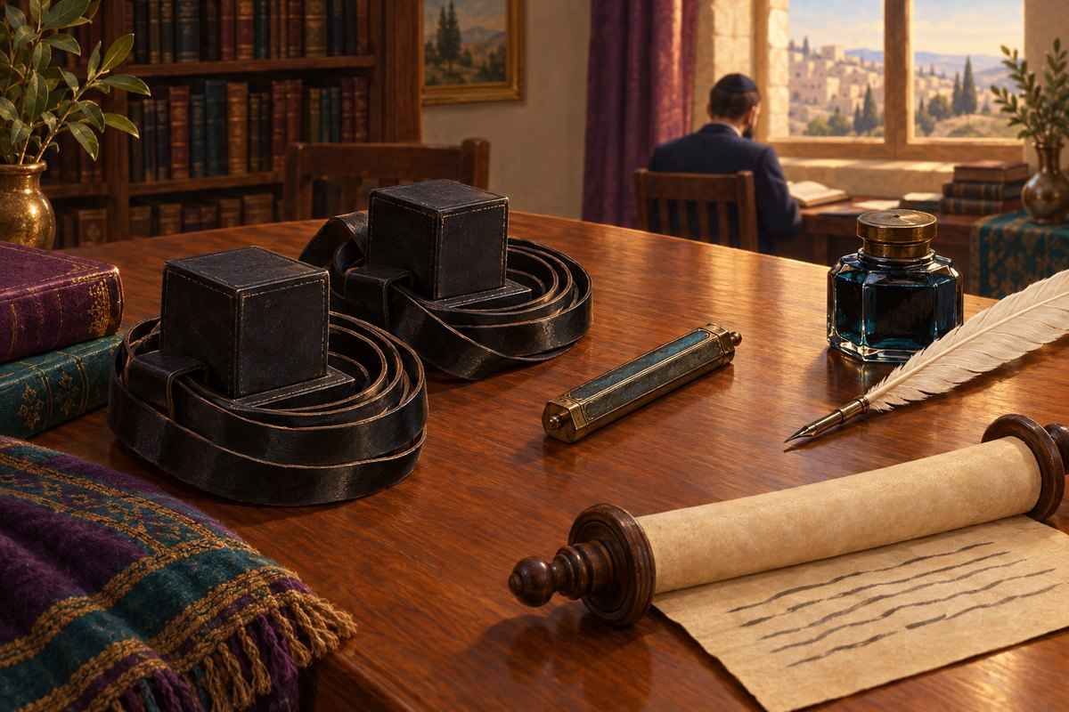

במשפט אחד
כתוב במשפט אחד את הדבר החשוב ביותר שלמדת ביחידה:

QQS6QQ
פרק ראשון – מגילה נקראת · פרק א · משניות ט–יא
אין בין – כהן גדול, במות, שילה וירושלים
המטרות שלי ביחידה
להכיר עוד שלוש השוואות בעבודת הקודש: כהנים גדולים, במות, שילה וירושלים // להבין מהם «כֹּהֵן מָשׁוּחַ» ו«מְרֻבֵּה בְּגָדִים», «בָּמָה גְּדוֹלָה» ו«בָּמָה קְטַנָּה» // לזהות «זֶה הַכְּלָל» במשנה ולהשתמש בו // להבין מה ההבדל בין קדושת שילה לקדושת ירושלים

שלוש המשניות האחרונות בפרק עוסקות בעבודת ה' במשכן ובמקדש: מי הוא כהן גדול, היכן הקריבו קרבנות לפני שנבנה בית המקדש, ומה ההבדל בין המשכן בשילה לבין בית המקדש בירושלים.
לשון המשנה
אֵין בֵּין כֹּהֵן מָשׁוּחַ בְּשֶׁמֶן הַמִּשְׁחָה לִמְרֻבֶּה בְּגָדִים, אֶלָּא פַּר הַבָּא עַל כָּל הַמִּצְוֹת. אֵין בֵּין כֹּהֵן מְשַׁמֵּשׁ לְכֹהֵן שֶׁעָבַר, אֶלָּא פַּר יוֹם הַכִּפּוּרִים וַעֲשִׂירִית הָאֵיפָה:
(מסכת מגילה, פרק א', משנה ט')

לשון המשנה
אֵין בֵּין בָּמָה גְּדוֹלָה לְבָמָה קְטַנָּה, אֶלָּא פְּסָחִים. זֶה הַכְּלָל: כָּל שֶׁהוּא נִדָּר וְנִדָּב, קָרֵב בְּבָמָה; וְכָל שֶׁאֵינוֹ לֹא נִדָּר וְלֹא נִדָּב, אֵינוֹ קָרֵב בַּבָּמָה:
(מסכת מגילה, פרק א', משנה י')

לשון המשנה
אֵין בֵּין שִׁילֹה לִירוּשָׁלַיִם, אֶלָּא שֶׁבְּשִׁילֹה אוֹכְלִים קָדָשִׁים קַלִּים וּמַעֲשֵׂר שֵׁנִי בְּכָל הָרוֹאֶה, וּבִירוּשָׁלַיִם לִפְנִים מִן הַחוֹמָה. וְכָאן וְכָאן קָדְשֵׁי קָדָשִׁים נֶאֱכָלִים לִפְנִים מִן הַקְּלָעִים. קְדֻשַּׁת שִׁילֹה יֵשׁ אַחֲרֶיהָ הֶתֵּר, וּקְדֻשַּׁת יְרוּשָׁלַיִם אֵין אַחֲרֶיהָ הֶתֵּר:
(מסכת מגילה, פרק א', משנה י"א)

מילון המשנה

כֹּהֵן מָשׁוּחַ בְּשֶׁמֶן הַמִּשְׁחָה | כהן גדול שנמשח בשמן המשחה שעשה משה
מְרֻבֶּה בְּגָדִים | כהן גדול שנעשה כהן גדול רק על ידי לבישת שמונת הבגדים, בלי משיחה
כֹּהֵן מְשַׁמֵּשׁ | הכהן הגדול שעובד עכשיו
כֹהֵן שֶׁעָבַר | כהן שמילא את מקום הכהן הגדול לזמן מה, ואחר כך חזר הכהן הראשון לתפקידו
בָּמָה | מזבח שהקריבו עליו מחוץ למשכן ולמקדש, בזמן שהדבר היה מותר
נִדָּר וְנִדָּב | קרבן שאדם מביא מרצונו – בנדר או בנדבה
בְּכָל הָרוֹאֶה | בכל מקום שרואים ממנו את שילה
לִפְנִים מִן הַקְּלָעִים | בתוך חצר המשכן או המקדש

מבינים את המשנה
1. ההבדל היחיד בין כהן משוח לבין מרובה בגדים הוא ‏________ ________ ________ ________ ________‏.

2. ההבדל בין כהן משמש לכהן שעבר: רק הכהן המשמש מביא ‏________ ________ ________ ________‏ ו‏________ ________ ________‏.
3. מה ההבדל בין במה גדולה לבמה קטנה? כתבו גם את הכלל שבמשנה במילים שלכם.

4. יהודה גר בכפר שממנו רואים את שילה, והביא מעשר שני. האם מותר לו לאכול אותו בביתו בזמן שהמשכן עמד בשילה? ‏________ ________‏, כי בשילה אוכלים מעשר שני ‏________ ________ ________‏.
5. ואם היה מביא את המעשר השני לירושלים בזמן בית המקדש – היכן היה עליו לאכול אותו?

6. במה שילה וירושלים שוות לפי המשנה? ‏________ ________ ________ ________ ________ ________‏ בשתיהן.

עיון בברטנורא
ברטנורא
למרובה בבגדים – כהנים ששמשו בבית שני, ואף בבית ראשון מן יאשיהו ואילך שנגנזה צלוחית של שמן המשחה בימיו, ולא היו כהנים גדולים אלא בלבישת הבגדים בלבד:

7. מה מבאר הברטנורא? מתי היו כהנים גדולים «מרובי בגדים», ולמה?

ברטנורא
יש אחריה היתר – כשחרבה שילה הותרו הבמות:

8. איזה קושי פותר הברטנורא? מה פירוש «יֵשׁ אַחֲרֶיהָ הֶתֵּר»?

מה ההבדל?
דבר א | דבר ב | ההבדל היחיד («אֶלָּא...») | מי מהם מוסיף?
כהן משוח | מרובה בגדים
כהן משמש | כהן שעבר
במה גדולה | במה קטנה
שילה | ירושלים

זוגות מתאימים

מושג |  | הסבר
במה גדולה ● |  | ● כל מקום שרואים ממנו את שילה
במה קטנה ● |  | ● המזבח הציבורי בנוב ובגבעון
בכל הרואה ● |  | ● אחריה לא הותרו הבמות לעולם
קדושת ירושלים ● |  | ● מזבח פרטי שכל אחד עשה לעצמו

חושבים לעומק
קדושת שילה הייתה לזמן מסוים, אבל קדושת ירושלים «אֵין אַחֲרֶיהָ הֶתֵּר» – היא קדושה לעולם, גם היום, אחרי החורבן.

9. איך אנחנו מראים היום שירושלים עדיין קדושה וחשובה לנו? כתבו שתי דוגמאות מן התפילה או מן המנהגים.

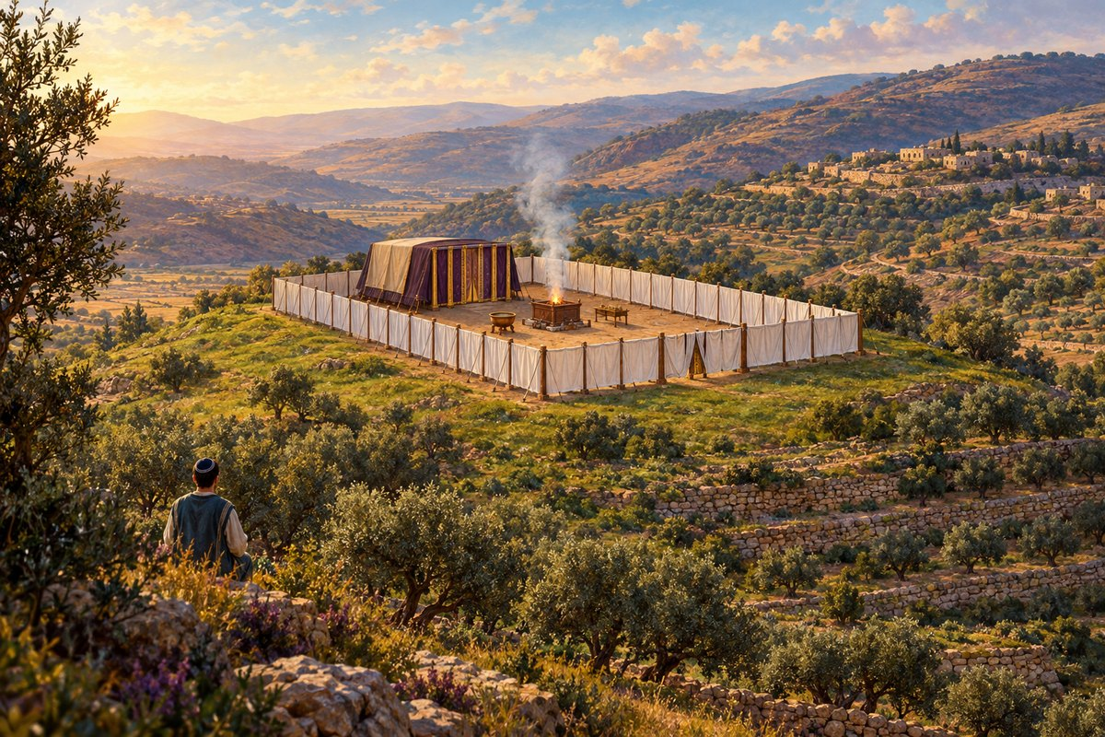

במשפט אחד
כתוב במשפט אחד את הדבר החשוב ביותר שלמדת ביחידה:

QQS7QQ
פרק ראשון – מגילה נקראת · חזרה · פרק א
חזרה – פרק ראשון
המטרות שלי ביחידה
לחזור על כל משניות הפרק הראשון – מזמני קריאת המגילה ועד שילה וירושלים // לזהות את הנושא של כל משנה // לסכם את שרשרת ההשוואות «אֵין בֵּין... אֶלָּא...» // לזכור מי אמר מה בפרק

הפרק הראשון של מסכת מגילה בנוי משני חלקים: בחלק הראשון (משניות א–ג) – מתי קוראים את המגילה בכל מקום. בחלק השני (משניות ד–יא) – שרשרת ארוכה של השוואות «אֵין בֵּין... אֶלָּא...», שהתחילה מאדר ראשון ואדר שני.

זוגות מתאימים – משנה ונושא

המשנה |  | הנושא
משנה א ● |  | ● כהן משוח ומרובה בגדים, כהן משמש ושעבר
משנה ב ● |  | ● ספרים, תפילין ומזוזות
משנה ג ● |  | ● הימים שבהם המגילה נקראת: י"א עד ט"ו
משנה ד ● |  | ● שילה וירושלים
משנה ה ● |  | ● כיצד? – לפי היום בשבוע שבו חל י"ד
משנה ו ● |  | ● עיר גדולה, מקדימין ולא מאחרין
משנה ז ● |  | ● במה גדולה ובמה קטנה
משנה ח ● |  | ● יום טוב, שבת ויום הכיפורים
משנה ט ● |  | ● מוסגר ומוחלט – דרגות בטומאה
משנה י ● |  | ● אדר ראשון ואדר שני
משנה יא ● |  | ● מודר הנאה, מודר מאכל, נדרים ונדבות

השלמה ממחסן המילים
מאגר מילים
חֲמִשָּׁה עָשָׂר · יוֹם הַכְּנִיסָה · יְהוֹשֻׁעַ בִּן נוּן · עֲשָׂרָה בַּטְלָנִים · מַתָּנוֹת לָאֶבְיוֹנִים · מְאַחֲרִין · אַרְבָּעָה עָשָׂר

א. כרכים המוקפים חומה מימות ‏________ ________ ________‏ קוראים ב‏________ ________ ________‏.
ב. כפרים ועיירות גדולות קוראים ב‏________ ________ ________‏, אלא שהכפרים מקדימים ל‏________ ________ ________‏.
ג. עיר גדולה היא עיר שיש בה ‏________ ________ ________‏.
ד. במגילה – מקדימין ולא ‏________ ________‏.
ה. ההבדל בין אדר ראשון לאדר שני: קריאת המגילה ו‏________ ________ ________ ________‏.

 | לוח השבוע – כיצד?
י"ד באדר חל ביום שני. השלימו מתי קורא כל מקום:

המקום | היום שבו קוראים
כפרים
עיירות גדולות
כרכים מוקפים חומה

1. ואם י"ד חל בערב שבת – מתי קוראים הכרכים המוקפים חומה, ולמה לא בשבת? (היעזרו בברטנורא למשנה ב)

מי אמר?
הדעה | מי אמר?
מקדימים ליום הכניסה רק במקום שנכנסים בו בשני ובחמישי; במקום אחר קוראים רק בזמנה.
ספרים מותר לכתוב, חוץ מאשורית, רק ביוונית.
ספרים נכתבים בכל לשון.

אמת או טעות? + תיקון
משפט | אמת / טעות | תיקון
תשעה באב שחל בשבת – מקדימים אותו ליום חמישי.
בשבת ויום הכיפורים העונש של מי שעובר במזיד שווה.
מודר הנאה אסור להיכנס לחצר של חברו.
מצורע מוסגר צריך תגלחת וציפורים כשנטהר.
פסחים הוקרבו גם בבמה קטנה.
אחרי שחרבה שילה הותרו הבמות.

טבלת סיכום – «אֵין בֵּין... אֶלָּא...»
השלימו את ההבדל היחיד בכל זוג (משניות ד–יא):

משנה | דבר א | דבר ב | ההבדל היחיד
ד | אדר ראשון | אדר שני
ה | יום טוב | שבת
ה | שבת | יום הכיפורים
ו | מודר הנאה | מודר מאכל
ו | נדרים | נדבות
ז | מצורע מוסגר | מצורע מוחלט
ח | ספרים | תפילין ומזוזות
ט | כהן משוח | מרובה בגדים
ט | כהן משמש | כהן שעבר
י | במה גדולה | במה קטנה
יא | שילה | ירושלים

חושבים לעומק
2. למה הקלו חכמים על בני הכפרים והתירו להם להקדים את הקריאה ליום הכניסה? היעזרו בברטנורא למשנה א. מה זה מלמד על דאגת חכמים לעם?

במשפט אחד
כתוב במשפט אחד את הדבר החשוב ביותר שלמדת ביחידה:

הַדְרָן עֲלָךְ פֶּרֶק מְגִלָּה נִקְרֵאת

מסכת מגילה
פרק שני – הקורא למפרע
משניות א–ו
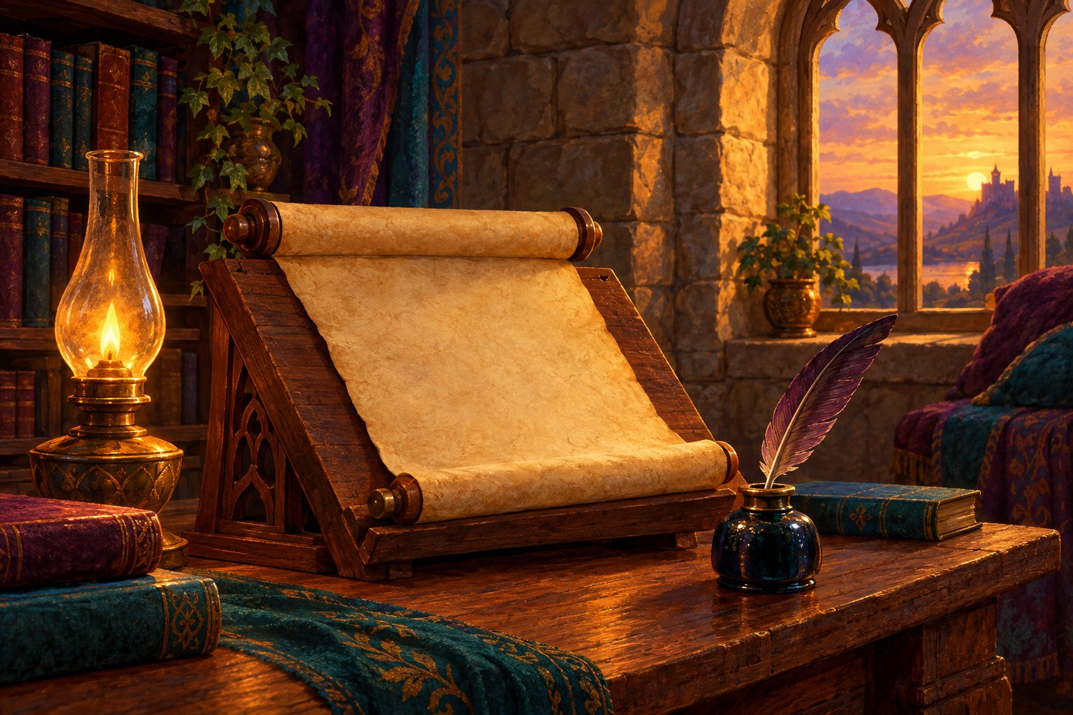

איך קוראים את המגילה? · עמוד 34
בן עיר ובן כרך · מי כשר לקרוא? · עמוד 38
כל היום כשר, כל הלילה כשר · עמוד 41
חזרה – פרק שני · עמוד 44

QQS8QQ
פרק שני – הקורא למפרע · פרק ב · משניות א–ב
איך קוראים את המגילה?
המטרות שלי ביחידה
לדעת באיזה אופן יוצאים ידי חובת קריאת המגילה ובאיזה אופן לא // להבחין בין מקרים שבהם «יָצָא» לבין מקרים שבהם «לֹא יָצָא» // להבין בעזרת הברטנורא מאיזה פסוק נלמדים הדינים // לזהות מה צריך להיות כתוב במגילה כשרה

בפרק הראשון למדנו מָתַי קוראים את המגילה. בפרק השני נלמד אֵיךְ קוראים אותה: בסדר, מתוך הכתב, בלשון שמבינים – ובמגילה כשרה.
לשון המשנה
הַקּוֹרֵא אֶת הַמְּגִלָּה לְמַפְרֵעַ, לֹא יָצָא. קְרָאָהּ עַל פֶּה, קְרָאָהּ תַּרְגּוּם, בְּכָל לָשׁוֹן, לֹא יָצָא. אֲבָל קוֹרִין אוֹתָהּ לַלּוֹעֲזוֹת בְּלַעַז. וְהַלּוֹעֵז שֶׁשָּׁמַע אַשּׁוּרִית, יָצָא.
(מסכת מגילה, פרק ב', משנה א')

לשון המשנה
קְרָאָהּ סֵרוּגִין, וּמִתְנַמְנֵם, יָצָא. הָיָה כּוֹתְבָהּ, דּוֹרְשָׁהּ, וּמַגִּיהָהּ, אִם כִּוֵּן לִבּוֹ, יָצָא. וְאִם לָאו, לֹא יָצָא. הָיְתָה כְתוּבָה בְּסַם, וּבְסִקְרָא, וּבְקוֹמוֹס וּבְקַנְקַנְתּוּם, עַל הַנְּיָר וְעַל הַדִּפְתָּרָא, לֹא יָצָא, עַד שֶׁתְּהֵא כְּתוּבָה אַשּׁוּרִית עַל הַסֵּפֶר וּבִדְיוֹ.
(מסכת מגילה, פרק ב', משנה ב')

מילון המשנה

לְמַפְרֵעַ | שלא לפי הסדר: מהסוף להתחלה, או פסוק מאוחר לפני פסוק מוקדם
עַל פֶּה | בלי לקרוא מתוך הכתב, מהזיכרון
לַלּוֹעֲזוֹת | לאנשים שמדברים בשפה זרה (לא עברית)
אַשּׁוּרִית | הכתב והלשון של התורה – לשון הקודש
סֵרוּגִין | בהפסקות: קורא מעט, עוצר, וממשיך
וּמִתְנַמְנֵם | נרדם קצת, חצי ער
כִּוֵּן לִבּוֹ | התכוון לצאת ידי חובה בקריאה הזאת

תרשים כאמד"ט – משנה א
מלאו את התרשים לפי משנה א. בכל שורה – מקרה אחר.

כותרת | אומר | מקרה | דין | טעם (לפי הברטנורא)

מבינים את המשנה
1. ראובן קרא את המגילה, אבל דילג על פסוק בפרק ב' וקרא אותו רק בסוף. לפי המשנה הוא ‏________ ________‏, כי קרא ‏________ ________‏.

2. מה ההבדל בין «קְרָאָהּ תַּרְגּוּם» לבין «קוֹרִין אוֹתָהּ לַלּוֹעֲזוֹת בְּלַעַז»? למה באחד לא יצא ובשני יצא?

3. «וְהַלּוֹעֵז שֶׁשָּׁמַע אַשּׁוּרִית, יָצָא». מה מיוחד בדין הזה? (רמז: האם הלועז מבין עברית?)

4. במשנה ב יש שלושה מקרים שבהם הקורא «יָצָא» אף על פי שהקריאה לא הייתה רגילה. כתבו אותם: ‏________ ________‏ · ‏________ ________‏ · ‏________ ________ ________ ________ ________‏
5. מה התנאי של המשנה למי שהיה כותב את המגילה או מגיה אותה בזמן הקריאה?

6. השלימו: מגילה כשרה צריכה להיות כתובה ‏________ ________‏, על ‏________ ________‏ (קלף), ו‏________ ________‏.

עיון בברטנורא
ברטנורא
הקורא את המגלה למפרע לא יצא – דכתיב (אסתר ט) והימים האלה נזכרים ונעשים, מה עשיית הימים א"א למפרע, דא"א שיהא חמשה עשר קודם ארבעה עשר, אף זכירה שהיא קריאת המגילה, למפרע לא:

7. איזה קושי פותר הברטנורא? (המשנה אומרת «לא יצא» – מה היא לא אומרת?)

8. הסבירו במילים שלכם את ההשוואה שעושה הברטנורא בין «נזכרים» לבין «ונעשים».

ברטנורא
קראה על פה – לא יצא. כתיב הכא נזכרים, וכתיב התם (שמות יז) כתוב זאת זכרון בספר:

9. מה מבאר הברטנורא? מאיזו מילה בפסוק לומדים שצריך לקרוא דווקא מתוך מגילה כתובה?

אמת או טעות? + תיקון
משפט | אמת / טעות | תיקון
מי שקרא את המגילה בהפסקות (סירוגין) – לא יצא.
מי שקרא את המגילה מהזיכרון – לא יצא.
מגילה שנכתבה בצבע אדום (סִקְרָא) – כשרה.
מגילה שנכתבה על נייר – לא יוצאים בה.
מי שהגיה את המגילה בזמן הקריאה ולא התכוון לצאת – יצא.

המשנה בחיינו
הלכות רבות במשנה דורשות שהקריאה תהיה מסודרת, מתוך הכתב, ובהבנה. הן מלמדות שהמגילה היא לא סיפור שמספרים בעל פה – היא ספר מכתבי הקודש.

10. בליל פורים בבית הכנסת: מה אתם יכולים לעשות כדי לשמוע כל מילה ולצאת ידי חובה? כתבו שתי דרכים.

שווה לדעת
«קוֹרִין אוֹתָהּ לַלּוֹעֲזוֹת בְּלַעַז» – הברטנורא מוסיף תנאי: «ובלבד שתהא כתובה באותו לשון, שלא יהא קורא על פה». כלומר, גם כשקוראים בלשון אחרת – קוראים מתוך מגילה כתובה בלשון הזאת.

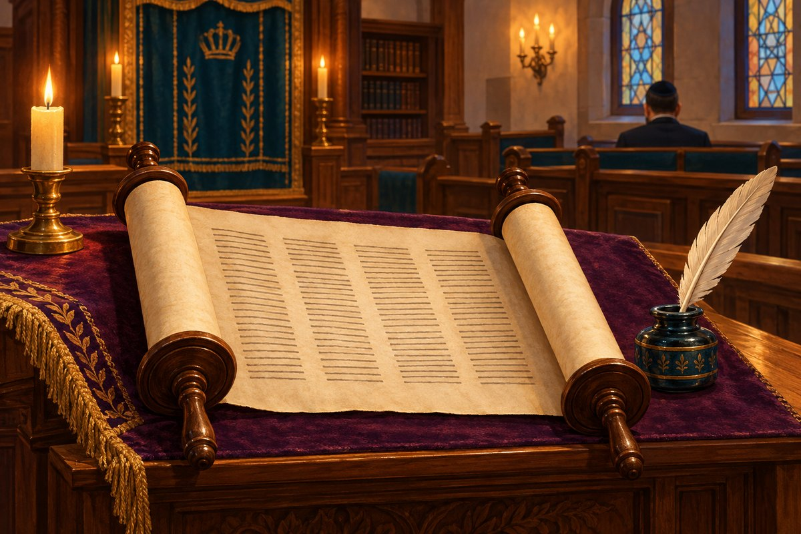

במשפט אחד
כתוב במשפט אחד את הדבר החשוב ביותר שלמדת ביחידה:

QQS9QQ
פרק שני – הקורא למפרע · פרק ב · משניות ג–ד
בן עיר ובן כרך · מי כשר לקרוא?
המטרות שלי ביחידה
לדעת מתי קורא בן עיר שהלך לכרך ובן כרך שהלך לעיר // לזהות את המחלוקת: מהיכן קוראים את המגילה כדי לצאת ידי חובה // להבין את דברי הברטנורא על «עתיד לחזור למקומו»

בפרק הראשון למדנו: בני עיירות קוראים בי"ד באדר, ובני כרכים המוקפים חומה – בט"ו. ומה עושה מי שעובר ממקום למקום?
לשון המשנה
בֶּן עִיר שֶׁהָלַךְ לִכְרַךְ וּבֶן כְּרַךְ שֶׁהָלַךְ לְעִיר, אִם עָתִיד לַחֲזוֹר לִמְקוֹמוֹ, קוֹרֵא כִּמְקוֹמוֹ..:::וְאִם לָאו, קוֹרֵא עִמָּהֶן. וּמֵהֵיכָן קוֹרֵא אָדָם אֶת הַמְּגִלָּה וְיוֹצֵא בָהּ יְדֵי חוֹבָתוֹ? רַבִּי מֵאִיר אוֹמֵר, כֻּלָּהּ. רַבִּי יְהוּדָה אוֹמֵר, מֵאִישׁ יְהוּדִי. רַבִּי יוֹסֵי אוֹמֵר, מֵאַחַר הַדְּבָרִים הָאֵלֶּה.
(מסכת מגילה, פרק ב', משנה ג')

לשון המשנה
הַכֹּל כְּשֵׁרִין לִקְרוֹת אֶת הַמְּגִלָּה, חוּץ מֵחֵרֵשׁ, שׁוֹטֶה, וְקָטָן. רַבִּי יְהוּדָה מַכְשִׁיר בְּקָטָן. אֵין קוֹרִין אֶת הַמְּגִלָּה, וְלֹא מָלִין, וְלֹא טוֹבְלִין וְלֹא מַזִּין, וְכֵן שׁוֹמֶרֶת יוֹם כְּנֶגֶד יוֹם לֹא תִּטְבֹּל, עַד שֶׁתָּנֵץ הַחַמָּה. וְכֻלָּן שֶׁעָשׂוּ מִשֶּׁעָלָה עַמּוּד הַשַּׁחַר, כָּשֵׁר.
(מסכת מגילה, פרק ב', משנה ד')

מילון המשנה

בֶּן עִיר | תושב של עיר בלי חומה מימות יהושע – קורא בי"ד באדר
בֶּן כְּרַךְ | תושב של עיר מוקפת חומה מימות יהושע – קורא בט"ו באדר
קוֹרֵא עִמָּהֶן | קורא ביחד עם אנשי המקום שהגיע אליו, ביום שלהם

תרשים כאמד"ט – רישא של משנה ג
כותרת | אומר | מקרה | דין | טעם

מבינים את המשנה
1. יוסף גר בפתח תקווה (עיר) ונסע לבקר את סבא בירושלים (כרך). הוא חוזר הביתה לפני הזמן שבו קוראים בירושלים. לפי המשנה, הוא קורא ‏________ ________‏, כלומר ביום ‏________ ________‏ באדר.

2. ומה הדין אם יוסף נשאר בירושלים גם בזמן הקריאה שם ואינו חוזר? ‏________ ________‏ – ביום ‏________ ________‏ באדר.

מחלוקת במשנה
«וּמֵהֵיכָן קוֹרֵא אָדָם אֶת הַמְּגִלָּה וְיוֹצֵא בָהּ יְדֵי חוֹבָתוֹ?» – שלושה תנאים חולקים. נושא המחלוקת: ‏________ ________ ________ ________ ________ ________‏.

מי אומר? | מה דעתו? | סברה אפשרית (במילים שלכם)
 | ‏________ ________ ________‏ (פרק ב)
 | ‏________ ________ ________ ________‏ (פרק ג)

3. כמי ההלכה? ‏________ ________‏ – קוראים את ‏________ ________‏. (מי אומר זאת? ‏________ ________‏)

עיון בברטנורא
ברטנורא
אם עתיד לחזור למקומו – אם הוא בן כרך שהלך לעיר ועתיד לצאת מן העיר בליל י"ד קודם עמוד השחר ... הלכך קורא כמקומו בט"ו.

4. מה מבאר הברטנורא? עד מתי צריך בן הכרך לצאת מן העיר כדי שייחשב «עתיד לחזור למקומו»?

שווה לדעת
ההלכה – כרבי מאיר: יוצאים ידי חובה רק בשמיעת כל המגילה, מתחילתה ועד סופה. לכן חשוב לא להחמיץ אף מילה – גם לא בזמן שמרעישים בשם המן!

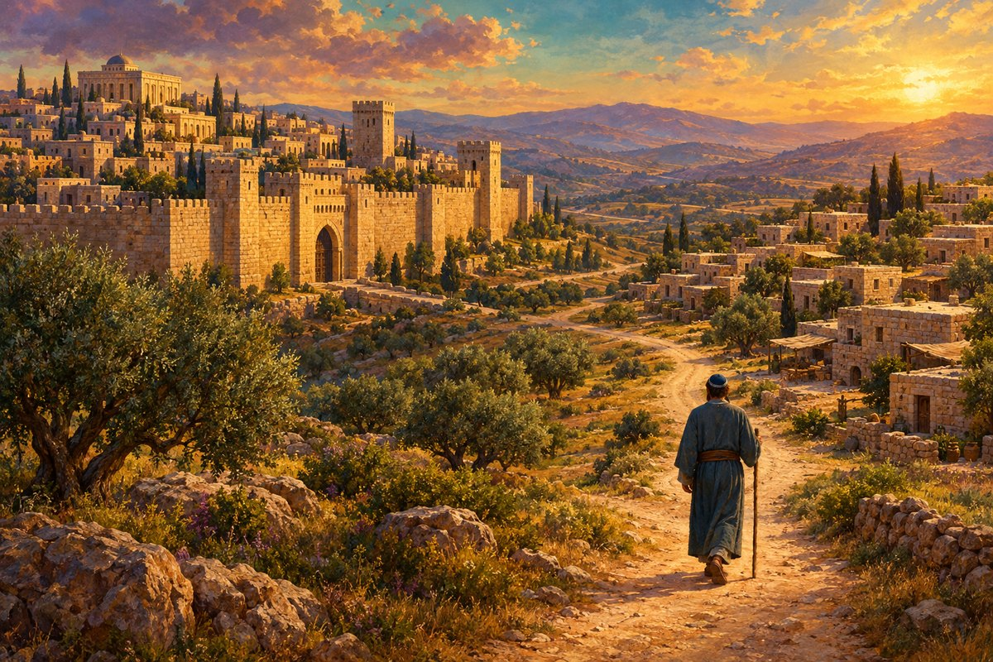

במשפט אחד
כתוב במשפט אחד את הדבר החשוב ביותר שלמדת ביחידה:

QQS10QQ
פרק שני – הקורא למפרע · פרק ב · משניות ה–ו
כל היום כשר, כל הלילה כשר
המטרות שלי ביחידה
להכיר מצוות שזמנן בלילה // להבין את «זה הכלל» שבסוף משנה ו ולהשתמש בו // לעיין בברטנורא: מדוע אמרו חכמים «עד חצות»

המשנה הקודמת סיימה ב«עמוד השחר» וב«הנץ החמה». עכשיו המשנה מרחיבה: אילו מצוות כשרות כל היום, ואילו – כל הלילה?
לשון המשנה
כָּל הַיּוֹם כָּשֵׁר לִקְרִיאַת הַמְּגִלָּה, וְלִקְרִיאַת הַהַלֵּל, וְלִתְקִיעַת שׁוֹפָר, וְלִנְטִילַת לוּלָב, וְלִתְפִלַּת הַמּוּסָפִין, וְלַמּוּסָפִין, וּלְוִדּוּי הַפָּרִים, וּלְוִדּוּי הַמַּעֲשֵׂר, וּלְוִדּוּי יוֹם הַכִּפּוּרִים, לִסְמִיכָה, לִשְׁחִיטָה, לִתְנוּפָה, לְהַגָּשָׁה, לִקְמִיצָה וּלְהַקְטָרָה, לִמְלִיקָה, וּלְקַבָּלָה, וּלְהַזָּיָה, וּלְהַשְׁקָיַת סוֹטָה, וְלַעֲרִיפַת הָעֶגְלָה, וּלְטָהֳרַת הַמְּצֹרָע.
(מסכת מגילה, פרק ב', משנה ה')

לשון המשנה
כָּל הַלַּיְלָה כָּשֵׁר לִקְצִירַת הָעֹמֶר וּלְהֶקְטֵר חֲלָבִים וְאֵבָרִים. זֶה הַכְּלָל, דָּבָר שֶׁמִּצְוָתוֹ בַיּוֹם, כָּשֵׁר כָּל הַיּוֹם. דָּבָר שֶׁמִּצְוָתוֹ בַּלַּיְלָה, כָּשֵׁר כָּל הַלַּיְלָה.
(מסכת מגילה, פרק ב', משנה ו')

מילון המשנה

כָּל הַיּוֹם כָּשֵׁר | מותר לעשות את המצווה בכל שעות היום, מעמוד השחר עד צאת הכוכבים
לִקְצִירַת הָעֹמֶר | קצירת השעורים לקרבן העומר במוצאי היום הראשון של פסח
חֲלָבִים וְאֵבָרִים | חלקי הקרבן שמקטירים (שורפים) על המזבח
זֶה הַכְּלָל | משפט כללי שמסכם את כל הדוגמאות

מבינים את המשנה
1. כתבו שני דברים שכשרים כל הלילה: ‏________ ________‏ · ‏________ ________ ________‏

2. הסבירו במילים שלכם את «זה הכלל» שבמשנה ו.

עיון בברטנורא
ברטנורא
ולהקטר חלבים ואברים – מותרי תמיד של בין הערבים, דכתיב בהו (ויקרא ו) היא העולה על מוקדה על המזבח כל הלילה:

3. מאיזה פסוק לומד הברטנורא שהקטר חלבים ואברים כשר כל הלילה? העתיקו את המילים החשובות: «‏________ ________ ________ ________‏».

ברטנורא
ודבר שמצותו בלילה כשר כל הלילה – לאתויי אכילת פסחים שכשר כל הלילה. ולא אמרו חכמים עד חצות אלא כדי להרחיק את האדם מן העבירה:

4. איזו מצווה «מוסיף» הברטנורא ל«זה הכלל»? ‏________ ________ ________‏
5. לפי הברטנורא, אם אכילת הפסח כשרה כל הלילה – למה אמרו חכמים «עד חצות»?

מה ההבדל?
 | מצווה שזמנה ביום | מצווה שזמנה בלילה
מתי כשרה?
דוגמה מן הברטנורא

המשנה בחיינו
חכמים עשו «גדר»: הקדימו את הזמן (עד חצות), כדי שאדם לא יגיע בטעות לאיסור.

6. חשבו על מצב בחיים שלכם שבו כדאי לקבוע לעצמכם «זמן מוקדם» כדי לא לפספס משהו חשוב (למשל קריאת שמע, תפילה, הגשת עבודה). כתבו מה הייתם עושים.

שווה לדעת
«זריזין מקדימין למצוות» – אף על פי שכל היום כשר, טוב לקיים מצווה מוקדם ככל האפשר, כמו אברהם אבינו שהשכים בבוקר.
לכן רבים נוהגים לשמוע את קריאת המגילה ביום מוקדם בבוקר, בתפילת שחרית.

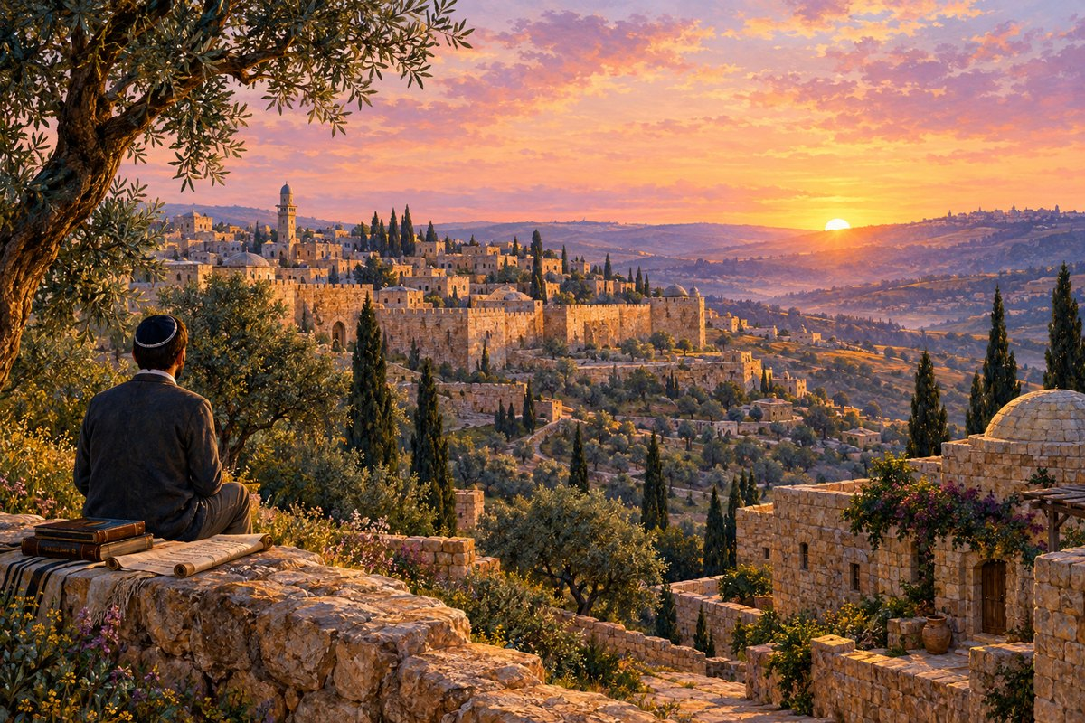

במשפט אחד
כתוב במשפט אחד את הדבר החשוב ביותר שלמדת ביחידה:

QQS11QQ
פרק שני – הקורא למפרע · חזרה · פרק ב
חזרה – פרק שני
המטרות שלי ביחידה
לחזור על כל שש המשניות של פרק «הקורא למפרע» // לזכור מי אמר מה בכל מחלוקת // לסכם את דיני קריאת המגילה בטבלה אחת

זוגות מתאימים
התאימו כל משנה לנושא שלה.

משנה |  | הנושא
משנה א ● |  | ● זמני מצוות שכשרות כל הלילה, ו«זה הכלל»
משנה ב ● |  | ● מי כשר לקרוא, ומה עושים רק אחרי הנץ החמה
משנה ג ● |  | ● קריאה למפרע, על פה ובלשון אחרת
משנה ד ● |  | ● קריאה בסירוגין, בכוונה, ובמה כותבים מגילה
משנה ה ● |  | ● בן עיר ובן כרך, ומהיכן קוראים
משנה ו ● |  | ● מצוות שכשרות כל היום

מי אמר?
הדעה | מי אמר?
קוראים את המגילה כולה כדי לצאת ידי חובה
קוראים מֵאִישׁ יְהוּדִי
קוראים מֵאַחַר הַדְּבָרִים הָאֵלֶּה
קטן כשר לקרוא את המגילה
הקורא ולא השמיע לאזניו – לא יצא (לפי הברטנורא)

1. כמי ההלכה בשתי המחלוקות של רבי יהודה? ‏________ ________‏: קוראים ‏________ ________‏ (כרבי מאיר), וקטן ‏________ ________‏ להוציא אחרים.

אמת או טעות? + תיקון
משפט | אמת / טעות | תיקון
מי שקרא את המגילה מתוך חומש מודפס – יצא.
מי שהתנמנם קצת בזמן הקריאה – יצא.
בן כרך שהגיע לעיר ואינו עתיד לחזור – קורא כמקומו.
מי שקרא את המגילה ביום אחרי עמוד השחר – לא יצא.
קצירת העומר כשרה כל הלילה.
תקיעת שופר כשרה רק בשעה הראשונה של היום.

השלימו מן המחסן
מאגר מילים
לְמַפְרֵעַ · עַל פֶּה · סֵרוּגִין · כִּוֵּן לִבּוֹ · בִדְיוֹ · עִמָּהֶן · חֵרֵשׁ · הַנֵּץ הַחַמָּה · הַלַּיְלָה

א. הקורא את המגילה ‏________ ________‏ – מסוף להתחלה – לא יצא.
ב. מי שקרא מן הזיכרון, ‏________ ________‏, לא יצא.
ג. מי שקרא ‏________ ________‏ – בהפסקות – יצא.
ד. הכותב את המגילה בזמן הקריאה יוצא רק אם ‏________ ________‏.
ה. מגילה כשרה כתובה על קלף ‏________ ________‏.
ו. בן עיר שהלך לכרך ואינו עתיד לחזור – קורא ‏________ ________‏.
ז. ‏________ ________‏, שוטה וקטן אינם כשרים לקרוא את המגילה.
ח. אין קוראים את המגילה ביום עד ‏________ ________ ________‏.
ט. דבר שמצוותו בלילה – כשר כל ‏________ ________‏.

טבלת סיכום – דיני קריאת המגילה
נושא | יצא / כשר | לא יצא / פסול
סדר הקריאה
ממה קוראים?
לשון
הכתב והחומר
מי קורא?
מאיזה מקום?
זמן ביום

חושבים לעומק
2. בפרק הזה יש כמה דינים שמלמדים שהמגילה היא ספר קדוש ולא רק סיפור. בחרו שני דינים כאלה והסבירו מה הם מלמדים.

במשפט אחד
כתוב במשפט אחד את הדבר החשוב ביותר שלמדת ביחידה:

הדרן עלך פרק הקורא למפרע

מסכת מגילה
פרק שלישי – בני העיר
משניות א–ו
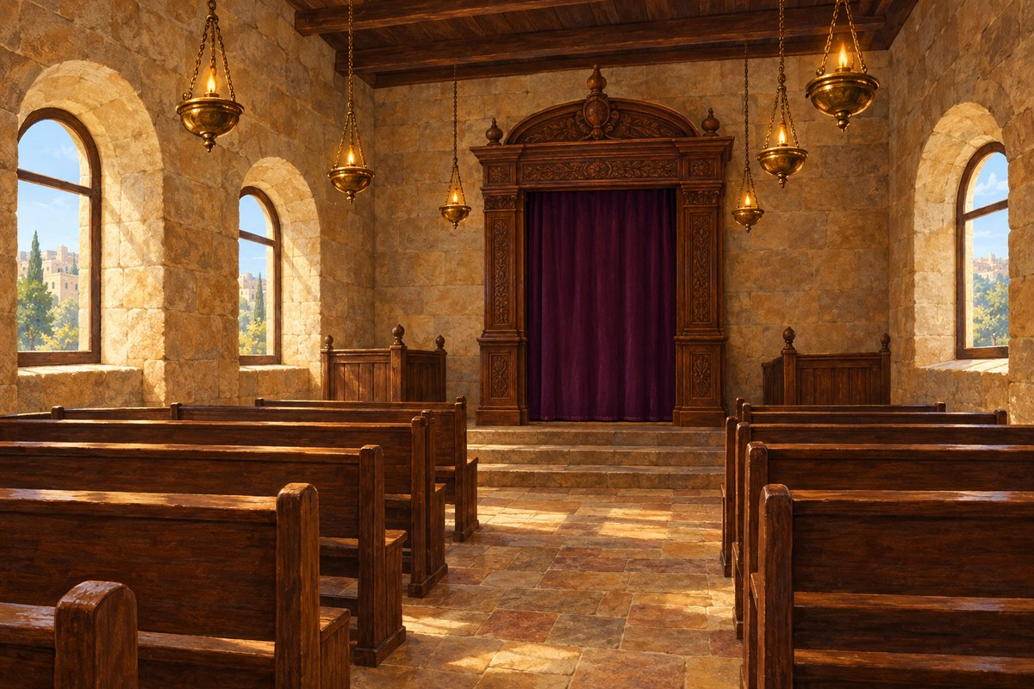

קדושת בית הכנסת – מכירה וקנייה · עמוד 48
כבוד בית הכנסת · עמוד 52
ארבע פרשיות · עמוד 55
קריאת התורה במועדים · עמוד 59
חזרה – פרק שלישי · עמוד 63

QQS12QQ
פרק שלישי – בני העיר · פרק ג · משניות א–ב
קדושת בית הכנסת – מכירה וקנייה
המטרות שלי ביחידה
להכיר את «סולם הקדושה» של חפצי הציבור // להבין את הכלל «מעלין בקודש ואין מורידין» // לזהות שלוש דעות במכירת בית כנסת ולהשוות ביניהן

לשון המשנה
בְּנֵי הָעִיר שֶׁמָכְרוּ רְחוֹבָה שֶׁל עִיר, לוֹקְחִין בְּדָמָיו בֵּית הַכְּנֶסֶת. בֵּית הַכְּנֶסֶת, לוֹקְחִין תֵּבָה. תֵּבָה, לוֹקְחִין מִטְפָּחוֹת. מִטְפָּחוֹת, לוֹקְחִין סְפָרִים. סְפָרִים, לוֹקְחִין תּוֹרָה. אֲבָל אִם מָכְרוּ תּוֹרָה, לֹא יִקְחוּ סְפָרִים. סְפָרִים, לֹא יִקְחוּ מִטְפָּחוֹת. מִטְפָּחוֹת, לֹא יִקְחוּ תֵּבָה. תֵּבָה, לֹא יִקְחוּ בֵּית הַכְּנֶסֶת. בֵּית הַכְּנֶסֶת, לֹא יִקְחוּ אֶת הָרְחוֹב. וְכֵן בְּמוֹתְרֵיהֶן. אֵין מוֹכְרִין אֶת שֶׁל רַבִּים לַיָּחִיד, מִפְּנֵי שֶׁמוֹרִידִין אוֹתוֹ מִקְּדֻשָׁתוֹ, דִבְרֵי רַבִּי יְהוּדָה. אָמְרוּ לוֹ, אִם כֵּן, אַף לֹא מֵעִיר גְּדוֹלָה לְעִיר קְטַנָּה.
(מסכת מגילה, פרק ג', משנה א')

לשון המשנה
אֵין מוֹכְרִין בֵּית הַכְּנֶסֶת, אֶלָּא עַל תְּנַאי שֶׁאִם יִרְצוּ יַחֲזִירוּהוּ, דִבְרֵי רַבִּי מֵאִיר. וַחֲכָמִים אוֹמְרִים: מוֹכְרִים אוֹתוֹ מִמְכַּר עוֹלָם, חוּץ מֵאַרְבָּעָה דְּבָרִים: לְמֶרְחָץ, וְלַבֻּרְסְקִי, וְלִטְבִילָה, וּלְבֵית הַמָּיִם. רַבִּי יְהוּדָה אוֹמֵר: מוֹכְרִין אוֹתוֹ לְשֵׁם חָצֵר, וְהַלּוֹקֵחַ מַה שֶׁיִרְצֶה יַעֲשֶׂה.
(מסכת מגילה, פרק ג', משנה ב')

מילון המשנה

רְחוֹבָה שֶׁל עִיר | הרחבה הגדולה שבמרכז העיר, שבה התאספו להתפלל בימי תענית
בְּדָמָיו | בכסף שקיבלו במכירתו
תֵּבָה | ארון הקודש שבו מניחים את ספר התורה
מִטְפָּחוֹת | יריעות בד שעוטפים בהן את הספרים (כמו מעיל לספר תורה)
סְפָרִים | ספרי נביאים וכתובים
מוֹתְרֵיהֶן | הכסף שנשאר אחרי הקנייה
מִמְכַּר עוֹלָם | מכירה לתמיד, בלי אפשרות לבטל

תרשים כאמד"ט – משנה א (רישא)
כותרת | אומר | מקרה | דין | טעם

מבינים את המשנה
סולם הקדושה: השלימו את השלבים מן הנמוך אל הגבוה.

שלב 1 (נמוך) | שלב 2 | שלב 3 | שלב 4 | שלב 5 | שלב 6 (גבוה)

1. בני העיר מכרו את התבה. מה מותר להם לקנות בכסף? ‏________ ________ ________ ________‏
2. בני העיר מכרו ספר נביאים. האם מותר להם לקנות בכסף בית כנסת? ‏________ ________‏, כי בית כנסת ‏________ ________‏ מספרים.
3. מה פירוש «וְכֵן בְּמוֹתְרֵיהֶן»? תנו דוגמה משלכם.

4. לפי משנה ב, מי אומר שמוכרים בית כנסת רק על תנאי? ‏________ ________‏ מה פירוש התנאי? ‏________ ________ ________‏
5. חכמים אומרים שמוכרים בית כנסת ממכר עולם. לאילו ארבעה שימושים אסור למכור אותו?

6. מה המשותף לארבעת השימושים האלה? מדוע אסרו דווקא אותם?

מחלוקת במשנה – מכירת בית כנסת (משנה ב)
מי אומר? | מה דעתו? | נימוק/סברה
רבי מאיר
חכמים
רבי יהודה

עיון בברטנורא
ברטנורא
אבל אם מכרו תורה לא יקחו ספרים – דמעלין בקודש ואין מורידין:

7. מה מבאר הברטנורא?

ברטנורא
בית הכנסת לוקחים תיבה – ודוקא בית הכנסת דכפרים הוא דמצו מזבני לה. אבל בית הכנסת דכרכים, כיון דמעלמא קא אתו לה הויא דרבים ולא מצו מזבני לה:

8. איזה קושי פותר הברטנורא? איזה בית כנסת מותר למכור, ואיזה אסור? ומדוע?

ברטנורא
אלא על תנאי – ואפילו משל רבים לרבים אסור למכור מכירה חלוטה, דדרך בזיון הוא, כלומר אינו בעינינו כלום. ואין הלכה כר"מ:

9. לפי הברטנורא, מדוע רבי מאיר אוסר מכירה גמורה, ואיך נפסקה ההלכה? ‏________ ________ ________ ________ ________ ________‏; ההלכה ‏________ ________‏.

המשנה בחיינו
ועד בית הכנסת בשכונה קיבל תרומה גדולה. יש הצעה לקנות בה מזגן חדש, ויש הצעה לקנות פרוכת וספר תורה. הסבירו: איזה עיקרון מן המשנה אפשר ללמוד ממנה על סדר עדיפויות בבית הכנסת? (שימו לב: המשנה עוסקת בכסף של מכירת חפץ קדוש, לא בתרומה רגילה.)

שווה לדעת
ברטנורא מוסיף שכל הדינים האלה נאמרו רק כשלא מכרו «שבעה טובי העיר במעמד אנשי העיר». אם נציגי הציבור מכרו בהסכמת אנשי העיר – מותר להשתמש בכסף לכל צורך.

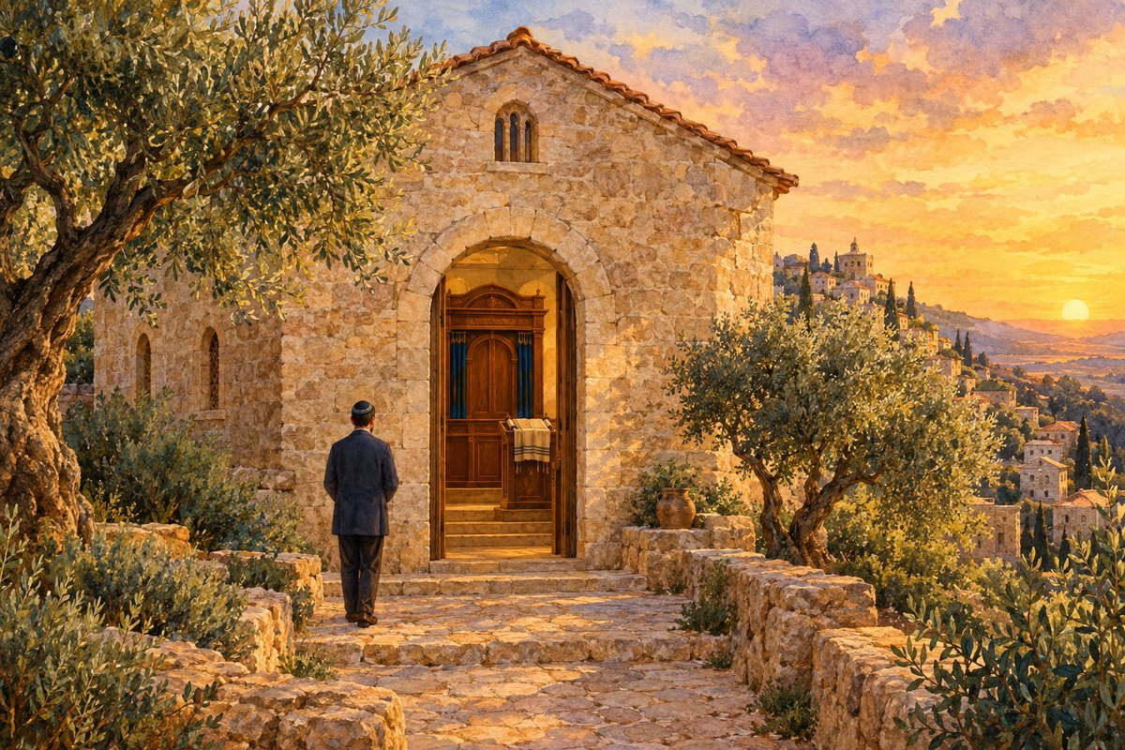

במשפט אחד
כתוב במשפט אחד את הדבר החשוב ביותר שלמדת ביחידה:

QQS13QQ
פרק שלישי – בני העיר · פרק ג · משנה ג
כבוד בית הכנסת
המטרות שלי ביחידה
לפרט את הדברים שאסור לעשות בבית כנסת שחרב // להבין את הלימוד מן הפסוק «והשמותי את מקדשיכם» // להסביר את המושג «עגמת נפש» ואת הקשר שלו לגעגוע ולתפילה

לשון המשנה
וְעוֹד אָמַר רַבִּי יְהוּדָה בֵּית הַכְּנֶסֶת שֶׁחָרַב, אֵין מַסְפִּידִין בְּתוֹכוֹ, וְאֵין מַפְשִׁילִין בְּתוֹכוֹ חֲבָלִים, וְאֵין פּוֹרְשִׂין לְתוֹכוֹ מְצוּדוֹת, וְאֵין שׁוֹטְחִין עַל גַּגּוֹ פֵּרוֹת, וְאֵין עוֹשִׂין אוֹתוֹ קַפַּנְדַּרְיָא, שֶׁנֶאֲמַר (ויקרא כו לא): "וַהַשִׁמּוֹתִי אֶת מִקְדְּשֵׁיכֶם", קְדֻשָּׁתָן אַף כְּשֶׁהֵן שׁוֹמְמִין. עָלוּ בּוֹ עֲשָׂבִים, לֹא יִתְלוֹשׁ, מִפְּנֵי עָגְמַת נֶפֶשׁ.
(מסכת מגילה, פרק ג', משנה ג')

מילון המשנה

שֶׁחָרַב | שנהרס ואין מתפללים בו עוד
מַסְפִּידִין | אומרים דברי הספד על מת
מַפְשִׁילִין חֲבָלִים | שוזרים ומותחים חבלים (מלאכה שצריכה מקום רחב)
מְצוּדוֹת | רשתות לצוד חיות או עופות
שׁוֹטְחִין | פורשים ומניחים לייבוש
קַפַּנְדַּרְיָא | קיצור דרך – נכנסים מצד אחד ויוצאים מן הצד השני
עָגְמַת נֶפֶשׁ | צער וכאב בלב

תרשים כאמד"ט
כותרת | אומר | מקרה | דין | טעם

מבינים את המשנה
מיינו: כתבו ליד כל פעולה מן המשנה – איפה עושים אותה?

הפעולה האסורה | איפה בבית הכנסת?
אין מַפְשִׁילִין חֲבָלִים
אין פּוֹרְשִׂין מְצוּדוֹת
אין שׁוֹטְחִין פֵּרוֹת
אין עוֹשִׂין אוֹתוֹ קַפַּנְדַּרְיָא

1. כמה דברים אסורים מונה המשנה בבית כנסת שחרב (לפני דין העשבים)? ‏________ ________‏
2. מה הקושי בפסוק «וַהֲשִׁמּוֹתִי אֶת מִקְדְּשֵׁיכֶם»? כיצד לומד ממנו רבי יהודה שבית כנסת שחרב עדיין קדוש?

3. מה ההבדל בין דין העשבים לבין שאר הדינים במשנה? (שימו לב לטעם.)

4. קפנדריא: הסבירו במילים שלכם מה אסור, ומה הבעיה בכך.

עיון בברטנורא
ברטנורא
קפנדריא – לקצר הלוכו דרך בית הכנסת.
מפני עגמת נפש – שיזכרו ימי בנינו ויתנו לב לבנותו אם יוכלו, או יבקשו עליו רחמים שיחזור.

5. מה מבאר הברטנורא במילים «מפני עגמת נפש»? מה אמורים האנשים להרגיש ולעשות?

ברטנורא
ואין מפשילין – וה"ה לכל שאר מלאכות, אלא שהפשלת חבלים צריך מקום רחב ידים, ובהכ"נ בית גדול הוא וראוי לכך והוי אורחיה:

6. איזה קושי פותר הברטנורא? מדוע המשנה מזכירה דווקא «הפשלת חבלים», אם כל המלאכות אסורות?

אמת או טעות? + תיקון
משפט | אמת/טעות | תיקון
מותר לשטוח פירות על גג בית כנסת שחרב.
את הדינים במשנה אומר רבי מאיר.
בית כנסת שחרב – קדושתו נשארת.
מותר לתלוש עשבים שעלו בבית כנסת שחרב, כדי שייראה יפה.

המשנה בחיינו
אנחנו מזכירים את חורבן בית המקדש בכמה מנהגים (למשל, משאירים בבית חלק קטן לא מסויד – «זכר לחורבן»). מה הקשר בין המנהג הזה לבין «עגמת נפש» שבמשנה? ואיך אפשר לשמור על כבוד בית הכנסת שלנו – הבנוי – בחיי היום־יום?

שווה לדעת
המשנה לומדת מן הפסוק שגם מקום שחרב ושומם – קדושתו לא בטלה. כך נוהגים כבוד גם במקומות קדושים שאינם בשימוש כיום.

במשפט אחד
כתוב במשפט אחד את הדבר החשוב ביותר שלמדת ביחידה:

QQS14QQ
פרק שלישי – בני העיר · פרק ג · משנה ד
ארבע פרשיות
המטרות שלי ביחידה
להכיר את ארבע הפרשיות ואת סדרן // להבין מה קורה כשראש חודש אדר חל באמצע השבוע // להסביר את הטעם של כל פרשה לפי הברטנורא // להבין את הכלל «לכל מפסיקין»

לשון המשנה
רֹאשׁ חֹדֶשׁ אֲדָר שֶׁחָל לִהְיוֹת בְּשַׁבָּת, קוֹרִין בְּפָרָשַׁת שְׁקָלִים. חָל לִהְיוֹת בְּתוֹך הַשַׁבָּת, מַקְדִימִין לְשֶׁעָבַר וּמַפְסִיקִין לְשַׁבָּת אַחֶרֶת. בַּשְּׁנִיָּה, זָכוֹר. בַּשְּׁלִישִׁית, פָּרָה אַדֻמָּה. בָּרְבִיעִית, הַחֹדֶשׁ הַזֶּה לָכֶם. בַּחֲמִישִׁית, חוֹזְרִין לִכְסִדְרָן. לַכֹּל מַפְסִיקִין, בְּרָאשֵׁי חֳדָשִׁים, בַּחֲנֻכָּה וּבְפוּרִים, בְּתַעֲנִיּוֹת וּבְמַעֲמָדוֹת וּבְיוֹם הַכִּפּוּרִים.
(מסכת מגילה, פרק ג', משנה ד')

מילון המשנה

פָרָשַׁת שְׁקָלִים | הפרשה על מחצית השקל («כי תשא»)
בְּתוֹך הַשַׁבָּת | באחד מימי השבוע (לא בשבת עצמה)
מַקְדִימִין לְשֶׁעָבַר | קוראים מוקדם – בשבת שלפני ראש החודש
מַפְסִיקִין | מדלגים – בשבת הזאת לא קוראים פרשה מיוחדת
לִכְסִדְרָן | חוזרים לסדר הרגיל
מַעֲמָדוֹת | קבוצות מישראל שהתפללו וקראו בתורה בזמן שאנשי משמרתם עבדו בבית המקדש

תרשים כאמד"ט
כותרת | אומר | מקרה | דין | טעם

מבינים את המשנה
השלימו את טבלת ארבע הפרשיות:

שבת | שם הפרשה במשנה | על מה היא מלמדת?
ראשונה
שנייה
שלישית
רביעית

1. מה עושים בשבת החמישית? ‏________ ________‏
2. ראש חודש אדר חל ביום רביעי. באיזו שבת קוראים פרשת שקלים? ‏________ ________ ________‏ ומה קורה בשבת שאחרי ראש החודש? ‏________ ________ ________ ________ ________‏
3. מנו את הימים שבהם «לכל מפסיקין» לפי המשנה.

4. מהי «שבת שלישית» (פרה) לפי הברטנורא?

עיון בברטנורא
ברטנורא
קורין פרשת שקלים – כי תשא, להודיע שיביאו שקליהם באדר, כדי שיקריבו בא' בניסן מתרומה חדשה:
ומפסיקין בשבת הבאה – מלומר פרשה שניה. כדי שתקרא פ' זכור בשבת הסמוכה לפורים, לסמוך מחיית עמלק למחיית המן:

5. איזה קושי פותר הברטנורא בדיבור «ומפסיקין»? מדוע לא קוראים פשוט את זכור בשבת שמיד אחרי שקלים?

ברטנורא
בשלישית פרה אדומה – להזהיר את ישראל לטהר עצמם כדי שיעשו פסחיהם בטהרה.
לכל מפסיקין – שאין מפטירין מעין הפרשה אלא מעין המאורע:

6. מה מבאר הברטנורא על «לכל מפסיקין»? הסבירו בעזרת דוגמה של חנוכה.

זוגות מתאימים

פרשה |  | הטעם לפי הברטנורא
שקלים ● |  | ● לסמוך מחיית עמלק למחיית המן
זכור ● |  | ● לטהר את עצמם כדי לעשות את הפסח בטהרה
פרה ● |  | ● שם נמצאת פרשת הפסח
החדש ● |  | ● להודיע שיביאו שקליהם באדר

חושבים לעומק
שלוש מארבע הפרשיות קשורות לבית המקדש (שקלים לקרבנות, פרה לטהרה, החדש לקרבן פסח). היום אין בית מקדש – ובכל זאת אנחנו ממשיכים לקרוא אותן בכל שנה. מה אפשר ללמוד מכך?

שווה לדעת
פרשת שקלים נקראת סמוך לאדר כי בא' בניסן החלו להקריב קרבנות ציבור מן התרומה החדשה של השקלים. ההכנה מתחילה חודש מראש!

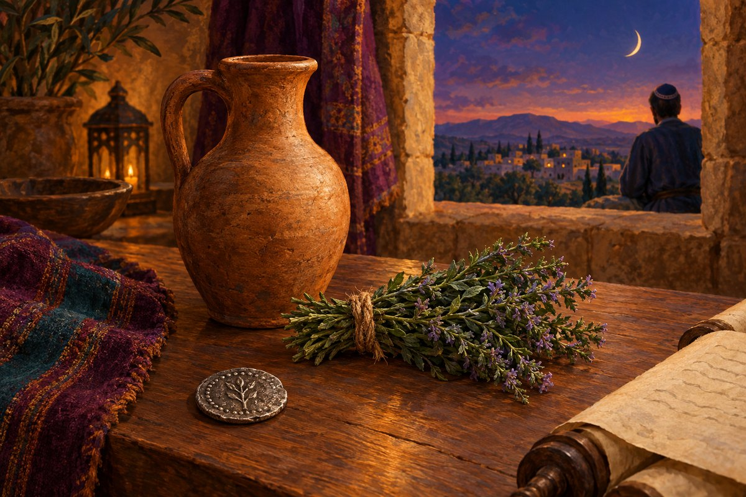

במשפט אחד
כתוב במשפט אחד את הדבר החשוב ביותר שלמדת ביחידה:

QQS15QQ
פרק שלישי – בני העיר · פרק ג · משניות ה–ו
קריאת התורה במועדים
המטרות שלי ביחידה
להכיר מה קוראים בתורה בכל מועד ויום מיוחד // להבין את הכלל «מצוה לקרות בכל מועד מענין המועד» // להבין את דין הקריאה בשני, בחמישי ובשבת במנחה

לשון המשנה
בְּפֶסַח קוֹרִין בְּפָרָשַׁת מוֹעֲדוֹת שֶׁל תּוֹרַת כֹּהֲנִים. בַּעֲצֶרֶת, שִׁבְעָה שָׁבֻעוֹת. בְּרֹאשׁ הַשָּׁנָה, בְּחֹדֶשׁ הַשְּׁבִיעִי בְּאֶחָד לַחֹדֶשׁ. בְּיוֹם הַכִּפּוּרִים, אַחֲרֵי מוֹת. בְּיוֹם טוֹב הָרִאשׁוֹן שֶׁל חָג קוֹרִין בְּפָרָשַׁת מוֹעֲדוֹת שֶׁבְּתוֹרַת כֹּהֲנִים, וּבִשְׁאָר כֹּל יְמוֹת הַחַג בְּקָרְבְּנוֹת הַחַג.
(מסכת מגילה, פרק ג', משנה ה')

לשון המשנה
בַּחֲנֻכָּה, בַּנְּשִׂיאִים. בְּפוּרִים, וַיָּבֹא עֲמָלֵק. בְּרָאשֵׁי חֳדָשִׁים, וּבְרָאשֵׁי חָדְשֵׁיכֶם. בְּמַעֲמָדוֹת, בְּמַעֲשֵׂה בְּרֵאשִׁית. בְּתַעֲנִיּוֹת, בְּרָכוֹת וּקְלָלוֹת. אֵין מַפְסִיקִין בִּקְלָלוֹת, אֶלָּא אֶחָד קוֹרֵא אֶת כֻּלָּן. בְּשֵׁנִי וּבַחֲמִישִׁי וּבְשַׁבָּת בְּמִנְחָה, קוֹרִין כְּסִדְרָן, וְאֵין עוֹלִין לָהֶם מִן הָחֶשְׁבּוֹן, שֶׁנֶאֳמָר (ויקרא כג מד): "וַיְדַבֵּר מֹשֶׁה אֶת מֹעֲדֵי ה' אֶל בְּנֵי יִשְׂרָאֵל", מִצְוָתָן שֶׁיְהוּ קוֹרִין כָּל אֶחָד וְאֶחָד בִּזְמַנּוֹ.
(מסכת מגילה, פרק ג', משנה ו')

מילון המשנה

תּוֹרַת כֹּהֲנִים | ספר ויקרא
פָרָשַׁת מוֹעֲדוֹת | הפרשה שמונה את כל חגי השנה (ויקרא כג)
עֲצֶרֶת | חג השבועות
קָרְבְּנוֹת הַחַג | הפרשה שמפרטת את הקרבנות של כל יום בחג הסוכות
הַנְּשִׂיאִים | הפרשה על קרבנות נשיאי השבטים בחנוכת המשכן
אֵין עוֹלִין לָהֶם מִן הַחֶשְׁבּוֹן | הקריאה אינה נחשבת להתקדמות בפרשת השבוע

תרשים כאמד"ט – משנה ו (סיפא)
כותרת | אומר | מקרה | דין | טעם

מבינים את המשנה
לוח הקריאות: השלימו מה קוראים בכל יום לפי המשנה.

היום | מה קוראים?
פסח
עצרת (שבועות)
ראש השנה
יום הכיפורים
יום טוב ראשון של חג (סוכות)
שאר ימות החג
חנוכה
פורים
ראשי חודשים
מעמדות
תעניות

1. באילו שני מועדים קוראים את אותה פרשה – פרשת מועדות שבתורת כהנים? ‏________ ________‏ ו‏________ ________ ________ ________‏
2. מה הקשר בין קריאת הנשיאים לחנוכה? ‏________ ________ ________ ________ ________ ________‏
3. מה הקשר בין הקריאה «ויבא עמלק» לבין פורים?

4. מה פירוש «אֵין מַפְסִיקִין בִּקְלָלוֹת, אֶלָּא אֶחָד קוֹרֵא אֶת כֻּלָּן»?

5. דני אמר: «בשבת בבוקר נמשיך מהמקום שבו סיימנו ביום חמישי». האם צדק? הסבירו לפי המשנה והברטנורא.

עיון בברטנורא
ברטנורא
שנאמר וידבר משה – אכולה מתניתין קאי, ללמוד מכאן שמצוה לקרות בכל מועד מענין המועד:

6. מה מבאר הברטנורא? על איזה חלק של המשנה עומד הפסוק?

ברטנורא
ברכות וקללות – אם בחקותי. להודיע שעל עסקי החטא באה פורענות לעולם, ויחזרו בתשובה וינצלו מצרתם:

7. איזה קושי פותר הברטנורא? מדוע דווקא ביום תענית קוראים ברכות וקללות?

מה ההבדל?
 | שבת בבוקר | שני, חמישי ושבת במנחה
מה קוראים?
האם הקריאה «נספרת» להמשך?

המשנה בחיינו
בכל חג אנחנו קוראים בתורה דווקא את הפרשה שמספרת על החג. מדוע לדעתכם זה חשוב? בחרו חג אחד ותארו איך הקריאה מוסיפה לכם להבנת החג.

שווה לדעת
הברטנורא מביא גם את המנהג שנהגו בזמנו בכל יום טוב (למשל: ביום הראשון של פסח קוראים «משכו וקחו לכם»). המשנה מתארת את הקריאה הבסיסית, והמנהג התפתח אחריה.

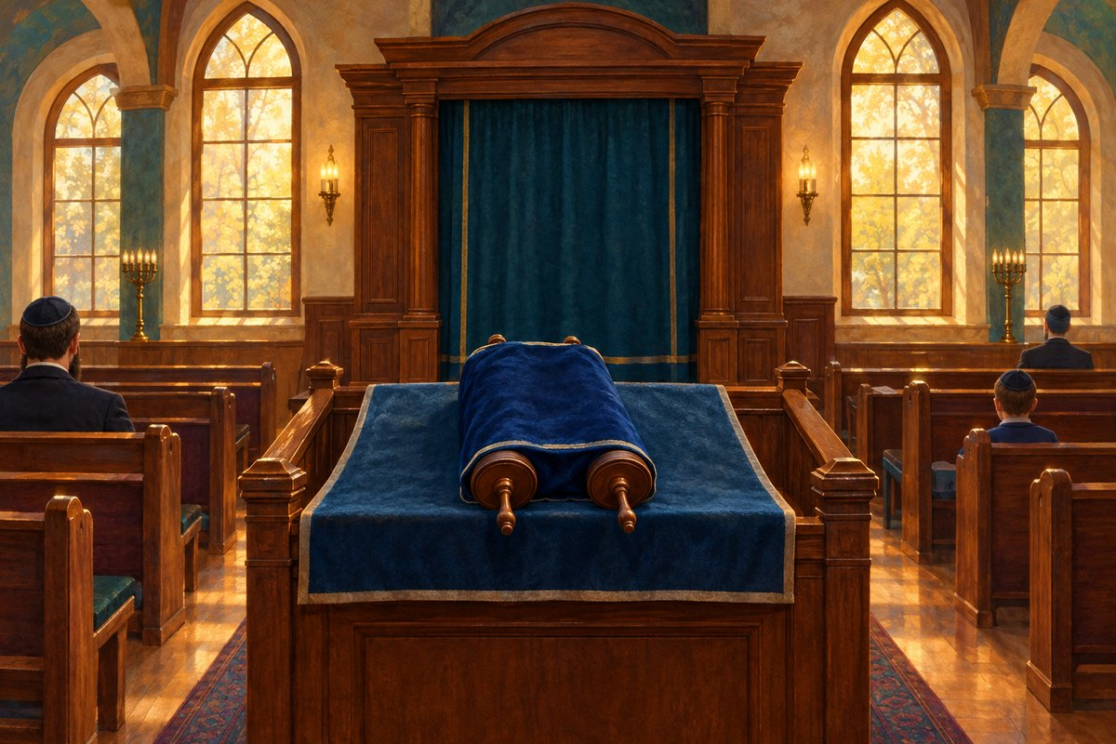

במשפט אחד
כתוב במשפט אחד את הדבר החשוב ביותר שלמדת ביחידה:

QQS16QQ
פרק שלישי – בני העיר · חזרה · פרק ג
חזרה – פרק שלישי
המטרות שלי ביחידה
לחזור על כל משניות פרק «בני העיר» // לקשר בין משנה לנושא שלה // לזכור מי אמר מה // לסכם את הפרק בטבלה אחת

זוגות מתאימים – משנה ונושא

המשנה |  | הנושא
משנה א ● |  | ● ארבע הפרשיות בחודש אדר
משנה ב ● |  | ● מה קוראים בחנוכה, בפורים ובראשי חודשים
משנה ג ● |  | ● סולם הקדושה – מכירת רחוב, בית כנסת וספרים
משנה ד ● |  | ● מה קוראים בפסח, בשבועות ובחגי תשרי
משנה ה ● |  | ● מכירת בית כנסת – ממכר עולם או על תנאי
משנה ו ● |  | ● בית כנסת שחרב

מי אמר?
הדברים | מי אמר?
אין מוכרין את של רבים ליחיד, מפני שמורידין אותו מקדושתו
אם כן, אף לא מעיר גדולה לעיר קטנה
אין מוכרין בית הכנסת אלא על תנאי
מוכרים אותו ממכר עולם, חוץ מארבעה דברים
מוכרין אותו לשם חצר, והלוקח מה שירצה יעשה
בית הכנסת שחרב אין מספידין בתוכו

1. איזה חכם מופיע בשלוש המשניות הראשונות? ‏________ ________‏

אמת או טעות? + תיקון
משפט | אמת/טעות | תיקון
מכרו ספר תורה – מותר לקנות בכסף מטפחות.
לפי הברטנורא, «ספרים» הם ספרי נביאים וכתובים.
ההלכה כרבי מאיר: מוכרים בית כנסת רק על תנאי.
פרשת פרה נקראת בשבת שלפני פורים.
ביום הכיפורים קוראים «אחרי מות».
בתענית מפסיקים בקללות בין עולה לעולה.

השלימו מן המחסן
מאגר מילים
מעלין · עגמת נפש · זכור · כסדרן · קפנדריא · מעין המאורע · תנאי

1. מכרו חפץ קדוש – קונים רק דבר קדוש יותר, כי ‏________ ________‏ בקודש ואין מורידין.
2. רבי מאיר: מוכרים בית כנסת רק על ‏________ ________‏ שאם ירצו – יחזירוהו.
3. אסור לעבור בבית כנסת שחרב לקיצור דרך – ‏________ ________‏.
4. עשבים שעלו בבית כנסת שחרב – לא יתלוש, מפני ‏________ ________‏.
5. פרשת ‏________ ________‏ נקראת בשבת הסמוכה לפורים.
6. בראשי חודשים ובחנוכה מפטירים ‏________ ________‏ – «לכל מפסיקין».
7. בשני ובחמישי קוראים ‏________ ________‏, ואין עולין להם מן החשבון.

מבינים את הפרק
2. הפרק פותח בבית הכנסת וממשיך בקריאת התורה. מה הקשר בין שני הנושאים?

3. הסבירו את הכלל «מעלין בקודש ואין מורידין» ותנו דוגמה אחת מן הפרק.

טבלת סיכום – פרק בני העיר
משנה | הנושא | הדין או הכלל המרכזי
א
ב
ג
ד
ה
ו

הדרן עלך פרק בני העיר

מסכת מגילה
פרק רביעי – הקורא עומד
משניות א–י
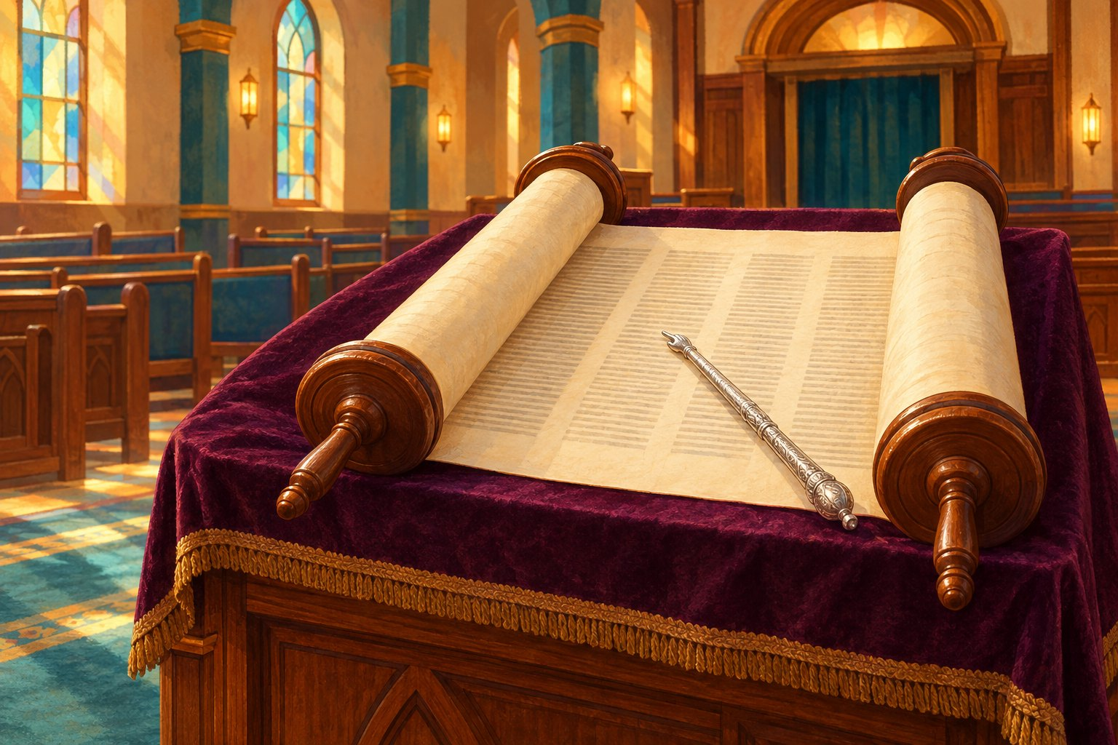

כמה עולים לתורה? · עמוד 67
דברים שבקדושה וסדר הקריאה · עמוד 71
המפטיר והקטן · עמוד 75
נשיאת כפיים ושליח הציבור · עמוד 78
נוסחים שאין אומרים, ופרשיות שאין מתרגמים · עמוד 82
חזרה – פרק רביעי · עמוד 85

QQS17QQ
פרק רביעי – הקורא עומד · כמה עולים לתורה?
כמה עולים לתורה?
המטרות שלי ביחידה
להבין את דיני קריאת המגילה: עמידה וישיבה, אחד או שניים, ברכה // לדעת כמה עולים לתורה בכל יום, ולמה // להבין את הכלל «כל שיש בו מוסף ואינו יום טוב» // לקרוא את הברטנורא ולמצוא את הטעם לכל דין

בפרק האחרון של המסכת עוברת המשנה מקריאת המגילה אל קריאת התורה בבית הכנסת. נלמד כמה אנשים עולים לתורה בכל יום, ומתי מוסיפים הפטרה מן הנביא.
לשון המשנה
הַקּוֹרֵא אֶת הַמְּגִלָּה – עוֹמֵד וְיוֹשֵׁב. קְרָאָהּ אֶחָד, קְרָאוּהָ שְׁנַיִם, יָצְאוּ. מָקוֹם שֶׁנָּהֲגוּ לְבָרֵךְ, יְבָרֵךְ; וְשֶׁלֹּא לְבָרֵךְ, לֹא יְבָרֵךְ. בְּשֵׁנִי וּבַחֲמִישִׁי וּבְשַׁבָּת בְּמִנְחָה, קוֹרִין שְׁלֹשָׁה. אֵין פּוֹחֲתִין וְאֵין מוֹסִיפִין עֲלֵיהֶן, וְאֵין מַפְטִירִין בְּנָבִיא. הַפּוֹתֵחַ וְהַחוֹתֵם בַּתּוֹרָה, מְבָרֵךְ לְפָנֶיהָ וּלְאַחֲרֶיהָ:
(מסכת מגילה, פרק ד', משנה א')

לשון המשנה
בְּרָאשֵׁי חֳדָשִׁים וּבְחֻלּוֹ שֶׁל מוֹעֵד, קוֹרִין אַרְבָּעָה. אֵין פּוֹחֲתִין מֵהֶן וְאֵין מוֹסִיפִין עֲלֵיהֶן, וְאֵין מַפְטִירִין בְּנָבִיא. הַפּוֹתֵחַ וְהַחוֹתֵם בַּתּוֹרָה, מְבָרֵךְ לְפָנֶיהָ וּלְאַחֲרֶיהָ. זֶה הַכְּלָל: כָּל שֶׁיֵּשׁ בּוֹ מוּסָף וְאֵינוֹ יוֹם טוֹב, קוֹרִין אַרְבָּעָה. בְּיוֹם טוֹב, חֲמִשָּׁה. בְּיוֹם הַכִּפּוּרִים, שִׁשָּׁה. בְּשַׁבָּת, שִׁבְעָה. אֵין פּוֹחֲתִין מֵהֶן, אֲבָל מוֹסִיפִין עֲלֵיהֶן, וּמַפְטִירִין בְּנָבִיא. הַפּוֹתֵחַ וְהַחוֹתֵם בַּתּוֹרָה, מְבָרֵךְ לְפָנֶיהָ וּלְאַחֲרֶיהָ:
(מסכת מגילה, פרק ד', משנה ב')

מילון המשנה

עומד ויושב | מי שקורא את המגילה רשאי לעמוד ורשאי לשבת
יצאו | קיימו את המצווה
פוחתין | מורידים, ממעטים במספר
מוסיפין | מגדילים את המספר
מפטירין בנביא | קוראים הפטרה – קטע מספרי הנביאים אחרי קריאת התורה
הפותח והחותם | העולה הראשון לתורה והעולה האחרון
חלו של מועד | הימים שבין היום הראשון והאחרון של פסח וסוכות

תרשים כאמד"ט – המספר ביום חול
מלאו את התרשים לפי סוף משנה א.

כותרת | אומר | מקרה | דין | טעם

מבינים את המשנה
1. מי שקורא את המגילה – האם עליו לעמוד? ‏________ ________ ________ ________‏

2. שני אנשים קראו את המגילה יחד בקול. האם יצאו ידי חובה? ‏________ ________ ________‏
3. השלימו: בימי שני וחמישי, וכן בשבת במנחה, עולים לתורה ‏________ ________‏ אנשים, ואין ‏________ ________‏.
4. העתיקו מן המשנה את «זה הכלל» והסבירו אותו במילים שלכם.

5. מה ההבדל בין ראש חודש ובין שבת בעניין הוספה על מספר העולים?

6. איזה משפט חוזר בשתי המשניות? ‏________ ________ ________ ________ ________ ________‏

מה ההבדל? – טבלת העולים
היום | כמה עולים? | מוסיפים? | הפטרה?
שני וחמישי, שבת במנחה
ראש חודש וחול המועד
יום טוב
יום הכיפורים
שבת (בבוקר)

עיון בברטנורא
ברטנורא
בי"ט ה' – דכל דטפי ליה מלתא מחבריה, טפי ליה גברא

7. מה מבאר הברטנורא? השלימו: ככל שהיום ‏________ ________‏ – כך ‏________ ________ ________‏.

ברטנורא
בי"ט ה' – יו"ט דאיכא בטול מלאכה קורין חמשה. ויוה"כ דענוש כרת קורין ששה. שבת דחיוב סקילה קורין שבעה

8. לפי הברטנורא, מה מיוחד בכל יום שגורם להוסיף עולה?
היום | מה מיוחד בו לפי הברטנורא?
יום טוב
יום הכיפורים
שבת

ברטנורא
ואין מוסיפין עליהן – שלא יקשה לצבור, מפני שהן ימי מלאכה

9. איזה קושי פותר הברטנורא כאן? כלומר: למה לא מוסיפים עולים ביום שני וחמישי?

המשנה בחיינו
10. בברטנורא על משנה א מסופר שהיום כל העולים מברכים לפני הקריאה ואחריה – כדי שמי שנכנס באמצע או יוצא באמצע לא יחשוב שאין ברכה. מה אפשר ללמוד מכך על הדאגה לכל אחד מן המתפללים?

שווה לדעת
בשמחת תורה נוהגים להעלות לתורה את כל הקהל, ואפילו את הילדים יחד עם מבוגר – זה אפשרי כי ביום טוב «מוסיפין עליהן».

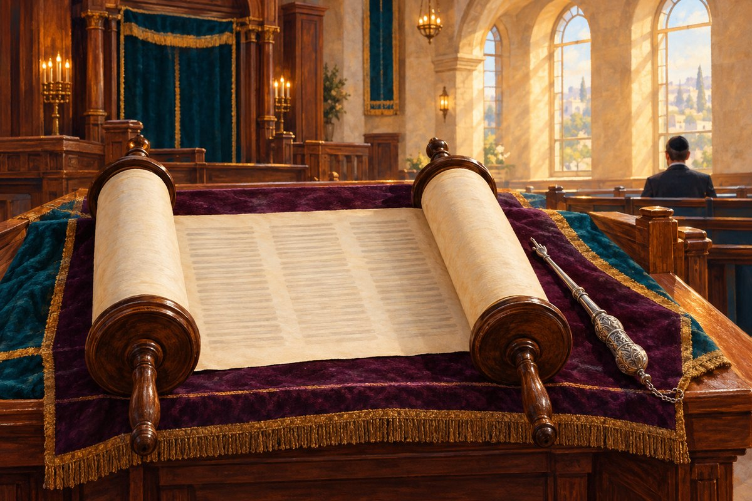

במשפט אחד
כתוב במשפט אחד את הדבר החשוב ביותר שלמדת ביחידה:

QQS18QQ
פרק רביעי – הקורא עומד · דברים שבקדושה וסדר הקריאה
דברים שבקדושה וסדר הקריאה
המטרות שלי ביחידה
למנות את הדברים שאין עושים בפחות מעשרה // להבין מה זה «דבר שבקדושה» ומניין לומדים שצריך עשרה // לדעת כמה פסוקים קוראים ומתרגמים בתורה ובנביא // להשוות בין דיני התורה לדיני הנביא

לשון המשנה
אֵין פּוֹרְסִין אֶת שְׁמַע, וְאֵין עוֹבְרִין לִפְנֵי הַתֵּבָה, וְאֵין נוֹשְׂאִין אֶת כַּפֵּיהֶם, וְאֵין קוֹרִין בַּתּוֹרָה, וְאֵין מַפְטִירִין בַּנָּבִיא, וְאֵין עוֹשִׂין מַעֲמָד וּמוֹשָׁב, וְאֵין אוֹמְרִים בִּרְכַּת אֲבֵלִים וְתַנְחוּמֵי אֲבֵלִים וּבִרְכַּת חֲתָנִים, וְאֵין מְזַמְּנִין בַּשֵּׁם, פָּחוֹת מֵעֲשָׂרָה. וּבַקַּרְקָעוֹת, תִּשְׁעָה וְכֹהֵן; וְאָדָם, כַּיּוֹצֵא בָּהֶן:
(מסכת מגילה, פרק ד', משנה ג')

מילון המשנה

פורסין את שמע | אומרים קדיש, ברכו וברכה ראשונה של קריאת שמע בשביל מי שאיחר
עוברין לפני התבה | משמשים שליח ציבור בתפילה
נושאין את כפיהם | הכוהנים מברכים את העם בברכת כוהנים
מעמד ומושב | עמידה וישיבה שבע פעמים בדרך לקבורה, לכבוד המת
מזמנין בשם | אומרים בזימון «נברך אלהינו»
קרקעות | שדות שהוקדשו להקדש ורוצים לפדות אותם

מבינים את המשנה
1. כמה דברים מונה המשנה שאין עושים «פחות מעשרה»? ‏________ ________‏ (פורסין את שמע, עוברין לפני התבה, נושאין את כפיהם, קורין בתורה, מפטירין בנביא, מעמד ומושב, ברכת אבלים, תנחומי אבלים, ברכת חתנים, מזמנין בשם)

2. מיינו את הדברים שבמשנה לפי המקום שבו הם נעשים.
בתפילה ובקריאה בבית הכנסת | באבלות ובכבוד המת | בשמחה ובסעודה

3. בפדיון קרקעות של הקדש צריך עשרה, ובתנאי מיוחד. מהו? ‏________ ________ ________ ________ ________ ________‏

עיון בברטנורא
ברטנורא
ואין קורין בתורה – כל דבר שבקדושה לא יהא בפחות מעשרה, כתיב הכא בתוך בני ישראל, וכתיב התם (במדבר טו) הבדלו מתוך העדה הזאת, מה להלן עשרה, שאין עדה פחותה מעשרה, אף כאן עשרה

4. מה מבאר הברטנורא? מניין לומדים שדבר שבקדושה צריך עשרה? השלימו את השרשרת:
שלב | מה כתוב?
פסוק א (ויקרא כב)
פסוק ב (במדבר טו)
המילה המשותפת
עדה היא לפחות
המסקנה

שווה לדעת
«העדה הזאת» שבמדבר היא המרגלים – עשרה מרגלים שהוציאו דיבה על הארץ (שנים, יהושע וכלב, לא היו עמם). מכאן לומדים חז"ל שעדה היא עשרה.

לשון המשנה
הַקּוֹרֵא בַּתּוֹרָה, לֹא יִפְחֹת מִשְּׁלֹשָׁה פְּסוּקִים. לֹא יִקְרָא לַמְּתֻרְגְּמָן יוֹתֵר מִפָּסוּק אֶחָד, וּבַנָּבִיא שְׁלֹשָׁה. הָיוּ שְׁלָשְׁתָּן שָׁלֹשׁ פָּרָשִׁיּוֹת, קוֹרִין אֶחָד אֶחָד. מְדַלְּגִין בַּנָּבִיא, וְאֵין מְדַלְּגִין בַּתּוֹרָה. וְעַד כַּמָּה הוּא מְדַלֵּג? עַד כְּדֵי שֶׁלֹּא יִפְסֹק הַתֻּרְגְּמָן:
(מסכת מגילה, פרק ד', משנה ד')

מבינים את המשנה
5. השלימו: הקורא בתורה לא יקרא פחות מ‏________ ________‏ פסוקים.

6. מה ההבדל בין התורה ובין הנביא? מלאו את הטבלה.
הנושא | בתורה | בנביא
כמה פסוקים קוראים בבת אחת לפני המתרגם?
האם מדלגים?

7. «עד כמה הוא מדלג?» – מה עונה המשנה, ומה הכוונה?

עיון בברטנורא
ברטנורא
ולא יקרא למתורגמן יותר מפסוק אחד – שלא יטעה המתורגמן שמתרגם על פה:
ובנביא שלשה – ולא אכפת לן אם יטעה דלא נפקא לן הוראה מינייהו

8. איזה קושי פותר הברטנורא? למה בתורה קוראים למתרגם רק פסוק אחד, ובנביא מותר שלשה?

ברטנורא
עד שלא יפסיק התורגמן – שאין כבוד לצבור לעמוד שם בשתיקה

9. לפי הברטנורא, מה הטעם שאסור לדלג יותר מדי? ‏________ ________ ________ ________ ________‏

אמת או טעות? + תיקון
המשפט | אמת / טעות | תיקון
מותר לקרוא בתורה בציבור גם כשיש רק שמונה אנשים.
בנביא מדלגים, ובתורה אין מדלגים.
כל עולה לתורה קורא לפחות שני פסוקים.
המתרגם מתרגם מתוך ספר כתוב.

המשנה בחיינו
10. מדוע לדעתכם קבעו חכמים שדברים שבקדושה ייאמרו רק בציבור של עשרה? איך זה משפיע על החשיבות של כל אחד שמגיע למניין?

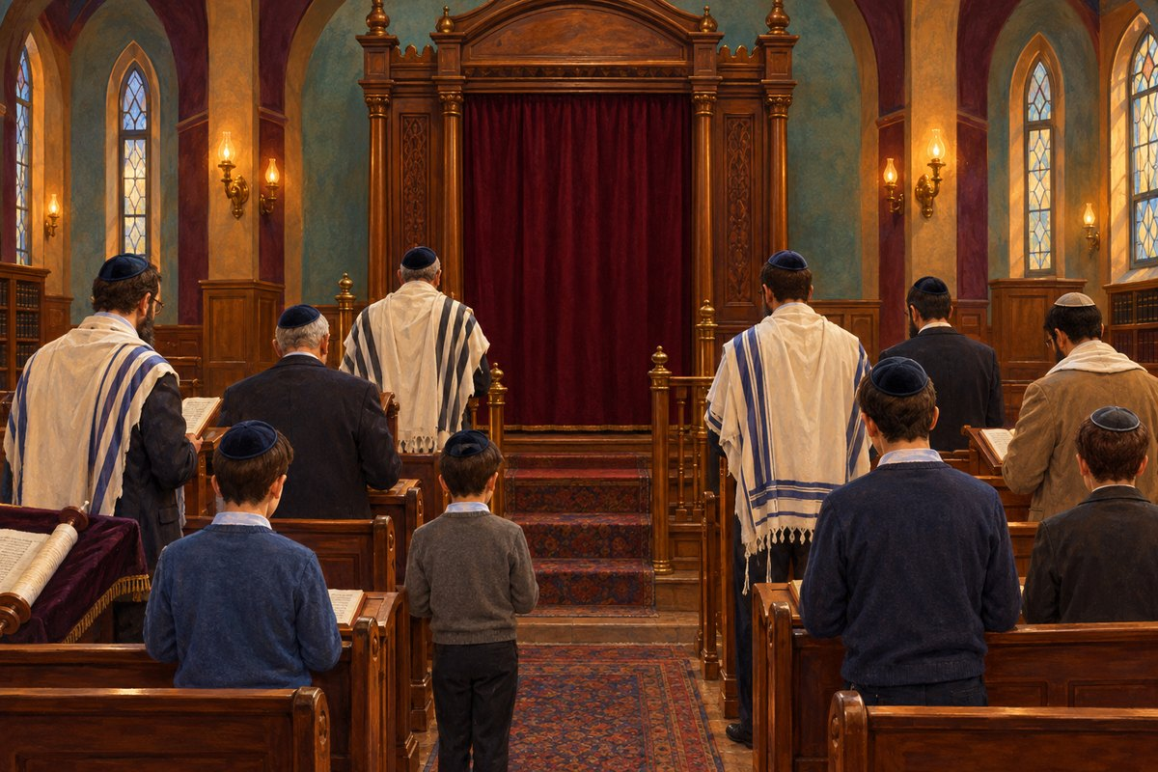

במשפט אחד
כתוב במשפט אחד את הדבר החשוב ביותר שלמדת ביחידה:

QQS19QQ
פרק רביעי – הקורא עומד · המפטיר והקטן
המפטיר והקטן
המטרות שלי ביחידה
להבין איזה כבוד נתנו חכמים למפטיר בנביא // לדעת מה קטן רשאי לעשות בבית הכנסת ומה אינו רשאי // להבין את ההבדל בין «מוציא את הרבים» לבין «כבוד הציבור» // לזהות מחלוקת בין תנא קמא לרבי יהודה

לשון המשנה
הַמַּפְטִיר בַּנָּבִיא הוּא פּוֹרֵס עַל שְׁמַע, וְהוּא עוֹבֵר לִפְנֵי הַתֵּבָה, וְהוּא נוֹשֵׂא אֶת כַּפָּיו. וְאִם הָיָה קָטָן, אָבִיו אוֹ רַבּוֹ עוֹבְרִין עַל יָדוֹ:
(מסכת מגילה, פרק ד', משנה ה')

לשון המשנה
קָטָן קוֹרֵא בַּתּוֹרָה וּמְתַרְגֵּם, אֲבָל אֵינוֹ פּוֹרֵס עַל שְׁמַע, וְאֵינוֹ עוֹבֵר לִפְנֵי הַתֵּיבָה, וְאֵינוֹ נוֹשֵׂא אֶת כַּפָּיו. פּוֹחֵחַ פּוֹרֵס אֶת שְׁמַע וּמְתַרְגֵּם, אֲבָל אֵינוֹ קוֹרֵא בַּתּוֹרָה, וְאֵינוֹ עוֹבֵר לִפְנֵי הַתֵּבָה, וְאֵינוֹ נוֹשֵׂא אֶת כַּפָּיו. סוּמָא פּוֹרֵס אֶת שְׁמַע וּמְתַרְגֵּם. רַבִּי יְהוּדָה אוֹמֵר: כֹּל שֶׁלֹּא רָאָה מְאוֹרוֹת מִיָּמָיו, אֵינוֹ פּוֹרֵס עַל שְׁמַע:
(מסכת מגילה, פרק ד', משנה ו')

מילון המשנה

המפטיר בנביא | מי שקורא את ההפטרה
פורס על שמע | אומר את ברכות קריאת שמע בשביל הציבור
על ידו | בשבילו, במקומו
ומתרגם | מתרגם את הקריאה לארמית לפני הציבור
פוחח | אדם שבגדיו קרועים ואינו לבוש כראוי
סומא | עיוור, שאינו רואה
מאורות | אור השמש, הירח והכוכבים

תרשים כאמד"ט – משנה ה
כותרת | אומר | מקרה | דין | טעם
— | —

עיון בברטנורא
ברטנורא
והוא עובר לפני התיבה – הואיל וממציא את עצמו להפטיר דהוי דבר שאינו כבודו תקנו לו את זו לכבודו

1. איזה קושי פותר הברטנורא? למה דווקא המפטיר זוכה לעבור לפני התיבה?

מבינים את המשנה
2. השלימו את הטבלה לפי משנה ו (✔ = רשאי, ✘ = אינו רשאי):
מי? | קורא בתורה | מתרגם | פורס על שמע | עובר לפני התיבה | נושא כפיו
קטן
פוחח
סומא (לפי תנא קמא) | — |  |  | — | —

3. לפי הטבלה: מה הקטן רשאי לעשות והפוחח אינו רשאי? ‏________ ________‏
4. ומה הפוחח רשאי לעשות והקטן אינו רשאי? ‏________ ________‏

עיון בברטנורא – שני טעמים שונים
ברטנורא
אבל אינו פורס על שמע – וכל שאינו חייב בדבר אינו מוציא את הרבים ידי חובתן
אבל אינו קורא בתורה – מפני כבוד התורה. וכן לפני התיבה וכן לנשיאת כפים, מפני שגנאי הוא לצבור

5. למה הקטן אינו פורס על שמע? ‏________ ________ ________ ________ ________ ________‏
6. למה הפוחח אינו קורא בתורה? ‏________ ________ ________ ________‏
7. הסבירו במילים שלכם: הקטן והפוחח לא יכולים לעשות דברים שונים, כי הטעם אצל כל אחד שונה. מה הטעם של כל אחד?

מחלוקת במשנה
«סומא פורס את שמע» – אבל רבי יהודה חולק.

מי אומר? | מה דעתו? | נימוק/סברה (לפי הברטנורא)

8. מהי נקודת המחלוקת? (רמז: הברכה הראשונה של קריאת שמע היא «יוצר המאורות».)

המשנה בחיינו
9. הברטנורא מסביר שהעיוור נהנה מן האור, כי «בני אדם רואין אותו ומצילין אותו מן המכשולים». איך אנחנו יכולים להיות «המאורות» של מי שזקוק לעזרה?

שווה לדעת
הגמרא מספרת על רב יוסף, שהיה עיוור, ששמח כשהבין שהלכה כתנא קמא – כי כך גם הוא יכול לברך «יוצר המאורות».

במשפט אחד
כתוב במשפט אחד את הדבר החשוב ביותר שלמדת ביחידה:

QQS20QQ
פרק רביעי – הקורא עומד · נשיאת כפיים ושליח הציבור
נשיאת כפיים ושליח הציבור
המטרות שלי ביחידה
להבין מתי כהן אינו נושא את כפיו, ומה הטעם // לזהות מחלוקת בין תנא קמא לרבי יהודה // להבין למה חשדו בשליח ציבור שמתעקש על בגדים מסוימים // לדעת מה צורת התפילין ומקומן לפי חכמים

לשון המשנה
כֹּהֵן שֶׁיֵּשׁ בְּיָדָיו מוּמִין, לֹא יִשָּא אֶת כַּפָּיו. רַבִּי יְהוּדָה אוֹמֵר: אַף מִי שֶׁהָיוּ יָדָיו צְבוּעוֹת אִסַטִּיס וּפוּאָה, לֹא יִשָּא אֶת כַּפָּיו, מִפְּנֵי שֶׁהָעָם מִסְתַּכְּלִין בּוֹ:
(מסכת מגילה, פרק ד', משנה ז')

מילון המשנה

מומין | פגמים בגוף הנראים לעין
צבועות | צבועות בצבע (מפני עבודתו)
אסטיס | צמח שצובעים בו בצבע כחול
פואה | שורשים שצובעים בהם בצבע אדום
מסתכלין בו | מביטים בו (ואינם מתרכזים בברכה)

מחלוקת במשנה
מי אומר? | מה דעתו? | נימוק/סברה

1. מהי נקודת המחלוקת? ‏________ ________ ________ ________ ________ ________‏

עיון בברטנורא
ברטנורא
לא ישא את כפיו – והמסתכל בכהנים כשנושאים כפיהן עיניו כהות
פואה – ומסיק בגמרא שאם היה דש בעירו, כלומר רגיל עמהם וכולם יודעים במומין שיש בו או בצבע שבידיו או שרוב אנשי העיר מלאכתן בכך מותר, דשוב אין מסתכלים בו

2. מה מבאר הברטנורא? מתי כהן עם מום או עם ידיים צבועות כן נושא את כפיו?

3. העיקרון: הדין תלוי ב‏________ ________‏. כשהטעם – «העם מסתכלין בו» – אינו קיים, גם ‏________ ________ ________‏.
לשון המשנה
הָאוֹמֵר אֵינִי עוֹבֵר לִפְנֵי הַתֵּבָה בִּצְבוּעִין, אַף בִּלְבָנִים לֹא יַעֲבֹר. בְּסַנְדָּל אֵינִי עוֹבֵר, אַף יָחֵף לֹא יַעֲבֹר. הָעוֹשֶׂה תְּפִלָּתוֹ עֲגֻלָּה, סַכָּנָה, וְאֵין בָּהּ מִצְוָה. נְתָנָהּ עַל מִצְחוֹ אוֹ עַל פַּס יָדוֹ, הֲרֵי זוֹ דֶּרֶךְ הַמִּינוּת. צִפָּן זָהָב, וּנְתָנָהּ עַל בֵּית אֻנְקְלִי שֶׁלּוֹ, הֲרֵי זוֹ דֶּרֶךְ הַחִיצוֹנִים:
(מסכת מגילה, פרק ד', משנה ח')

מילון המשנה

בצבועין | בבגדים צבעוניים
יחף | בלי נעליים
עגלה | עגולה
פס ידו | כף היד
בית אנקלי | השרוול, מעל הבגד

מבינים את המשנה
4. אדם אומר: «איני עובר לפני התבה בצבועין». מה הדין? ‏________ ________ ________‏

ברטנורא
אף בלבנים לא יעבור – חיישינן שמא מינות נזרקה בו, דעובדי ע"ז מקפידין בכך:

5. איזה קושי פותר הברטנורא? מה רע באדם שרוצה להתפלל דווקא בבגדים לבנים?

6. מה ההבדל? מלאו לפי המשנה והברטנורא:
מה עשה? | מה הדין? | למה? (ברטנורא)
עשה תפילין עגולות
שם תפילין על מצחו או על כף ידו
ציפה תפילין בזהב
שם תפילין על השרוול

עיון בברטנורא
ברטנורא
הרי זה דרך מינות – וחכמים למדו בגזירה שוה בין עיניך, במקום שער שבראש

7. לפי הברטנורא, היכן מניחים את תפילין של ראש? ‏________ ________ ________‏ ואת תפילין של יד? ‏________ ________ ________‏

חושבים לעומק
8. ה«מינים» קראו את הפסוק «בין עיניך» כפשוטו, בלי לשמוע לחכמים. מה המשנה מלמדת אותנו על הקשר בין התורה שבכתב לפירוש של חכמים?

9. «לך לאות, ולא לאחרים לאות» – מה אפשר ללמוד מכאן על עשיית מצוות בצניעות, לא כדי להתהדר?

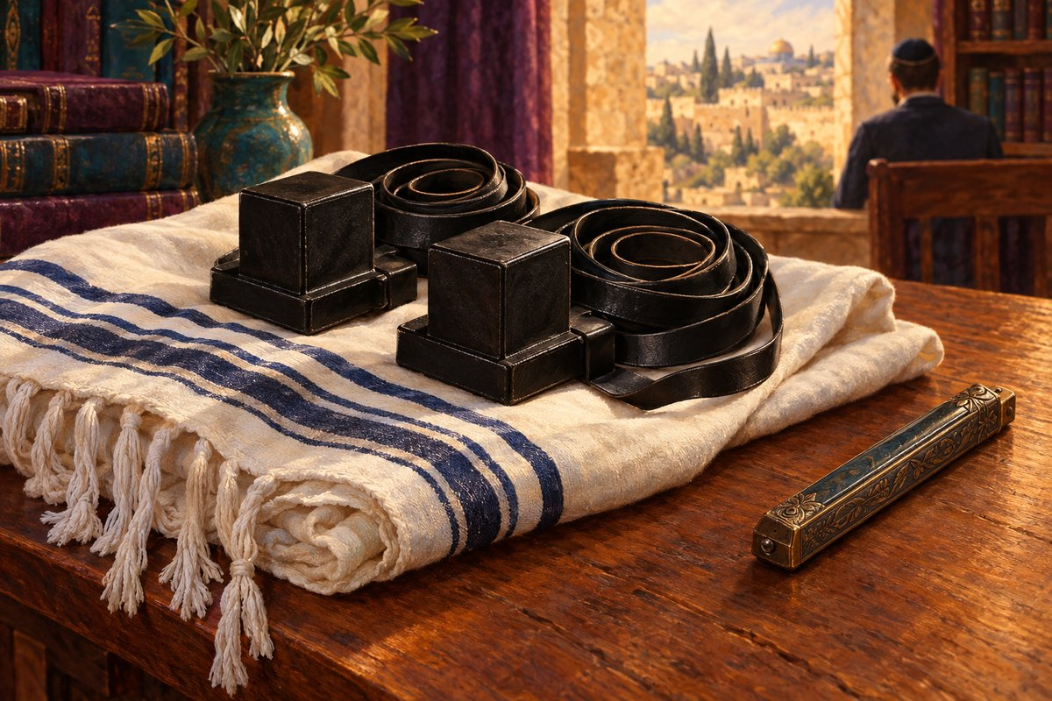

במשפט אחד
כתוב במשפט אחד את הדבר החשוב ביותר שלמדת ביחידה:

QQS21QQ
פרק רביעי – הקורא עומד · נוסחים שאין אומרים, ופרשיות שאין מתרגמים
נוסחים שאין אומרים, ופרשיות שאין מתרגמים
המטרות שלי ביחידה
לדעת אילו נוסחים בתפילה חכמים אסרו לומר, ולמה // להבין שנוסח התפילה מבטא אמונה נכונה // להכיר את העיקרון: יש פרשיות שקוראים ואין מתרגמים, מפני הכבוד // לזהות שתי מחלוקות בסוף המשנה

בסוף המסכת המשנה עוסקת במילים: איזו מילה בתפילה עלולה לבטא אמונה לא נכונה, ואיזה תרגום עלול לפגוע בכבוד של אדם או של הציבור.
לשון המשנה
הָאוֹמֵר יְבָרְכוּךָ טוֹבִים, הֲרֵי זוֹ דֶּרֶךְ הַמִּינוּת. עַל קַן צִפּוֹר יַגִּיעוּ רַחֲמֶיךָ, וְעַל טוֹב יִזָּכֵר שְׁמֶךָ, מוֹדִים מוֹדִים, מְשַׁתְּקִין אוֹתוֹ. הַמְּכַנֶּה בָּעֲרָיוֹת, מְשַׁתְּקִין אוֹתוֹ. הָאוֹמֵר, "וּמִזַּרְעֲךָ לֹא תִתֵּן לְהַעֲבִיר לַמֹּלֶךְ" (ויקרא יח, כא): "וּמִזַּרְעָךְ לָא תִתֵּן לְאַעְבָּרָא בַּאֲרַמִּיּוּתָא", מְשַׁתְּקִין אוֹתוֹ בִּנְזִיפָה:
(מסכת מגילה, פרק ד', משנה ט')

מילון המשנה

יברכוך טובים | «הטובים יברכו אותך» – כאילו רק הצדיקים מברכים את ה'
משתקין אותו | מפסיקים את שליח הציבור באמצע התפילה
מודים מודים | אומר «מודים» פעמיים
בנזיפה | בגערה, בדברים קשים

מבינים את המשנה ואת הברטנורא
לכל נוסח שבמשנה יש טעם בברטנורא. קראו והשלימו.

ברטנורא
על קן צפור יגיעו רחמיך – משתקין אותו, שעושה מצותיו של הקב"ה רחמים והם אינן אלא גזירות

1. מה רע בתפילה «על קן צפור יגיעו רחמיך»? ‏________ ________ ________ ________ ________ ________‏

ברטנורא
ועל טוב יזכר שמך – משתקין אותו, שאנו חייבים לברך על הרעה כשם שמברכין על הטובה

2. מה רע בתפילה «ועל טוב יזכר שמך»? ‏________ ________ ________ ________ ________ ________‏

ברטנורא
מודים מודים – דמיחזי כשתי רשויות, כמודה ומקבל עליו ב' אלהות:

3. מה רע ב«מודים מודים»? ‏________ ________ ________ ________ ________ ________‏

ברטנורא
יברכוך טובים הרי זו דרך מינות – שצריכין ישראל לצרף עמהם פושעי ישראל באגודת תעניותיהם

4. לפי הברטנורא, למה אסור לומר «יברכוך טובים»?

זוגות מתאימים

הנוסח |  | מה הבעיה בו?
יברכוך טובים ● |  | ● נראה כאילו יש שתי רשויות
על קן צפור יגיעו רחמיך ● |  | ● מודה רק על הטוב
ועל טוב יזכר שמך ● |  | ● מוציא את החוטאים מן הציבור
מודים מודים ● |  | ● הופך גזירה לרחמים

שווה לדעת
בסוף המשנה מדובר גם במי שמתרגם פסוק ומשנה את משמעותו – גם אותו «משתקין אותו בנזיפה», כי אסור לעקור פסוק ממשמעותו.

לשון המשנה
מַעֲשֵׂה רְאוּבֵן, נִקְרָא וְלֹא מִתַּרְגֵּם. מַעֲשֵׂה תָּמָר, נִקְרָא וּמִתַּרְגֵּם. מַעֲשֵׂה עֵגֶל הָרִאשׁוֹן, נִקְרָא וּמִתַּרְגֵּם; וְהַשֵּׁנִי, נִקְרָא וְלֹא מִתַּרְגֵּם. בִּרְכַּת כֹּהֲנִים, מַעֲשֵׂה דָּוִד וְאַמְנוֹן, לֹא נִקְרָאִין וְלֹא מִתַּרְגְּמִין. אֵין מַפְטִירִין בַּמֶּרְכָּבָה; וְרַבִּי יְהוּדָה מַתִּיר. רַבִּי אֱלִיעֶזֶר אוֹמֵר: אֵין מַפְטִירִין בְּ"הוֹדַע אֶת יְרוּשָׁלַיִם" (יחזקאל טז):
(מסכת מגילה, פרק ד', משנה י')

מבינים את המשנה
בבית הכנסת היו קוראים פסוק בעברית, והמתרגם תרגם לארמית – כדי שכל הציבור יבין. המשנה מלמדת שיש פרשיות שקוראים אבל לא מתרגמים.

5. השלימו לפי המשנה: מעשה העגל הראשון – ‏________ ________‏; והשני – ‏________ ________‏.

ברטנורא
מעשה עגל הראשון נקרא ומתרגם – ולא חיישינן ליקרא דישראל:
מעשה עגל השני – משום יקרא דאהרן

6. מה ההבדל בין שני חלקי מעשה העגל? למה אחד מתורגם והשני לא?

ברטנורא
ברכת כהנים – משום דאית ביה ישא ה' פניו אליך, שלא יאמרו הקב"ה נושא פנים

7. לפי הברטנורא, למה לא מתרגמים את ברכת כהנים? ‏________ ________ ________ ________ ________ ________‏

מחלוקת במשנה
הנושא | מי אוסר? | מי מתיר? / מה ההלכה?
להפטיר במרכבה (יחזקאל א)
להפטיר ב«הודע את ירושלים» (יחזקאל טז)

המשנה בחיינו
8. מה המשותף לכל הדינים במשנה י? מה הם מלמדים אותנו על הדרך שבה אנחנו מדברים על אחרים?

חכמים הקפידו על כל מילה בתפילה – ועל כבודו של כל אחד.

במשפט אחד
כתוב במשפט אחד את הדבר החשוב ביותר שלמדת ביחידה:

QQS22QQ
פרק רביעי – הקורא עומד · חזרה – פרק רביעי
חזרה – פרק רביעי
המטרות שלי ביחידה
לחזור על כל עשר המשניות של פרק «הקורא עומד» // לקשר כל משנה לנושא שלה // לחזור על המחלוקות בפרק // לסכם את המסכת כולה

זוגות מתאימים – משנה ונושא

המשנה |  | הנושא
משנה א ● |  | ● פרשיות שקוראים ואין מתרגמים
משנה ב ● |  | ● נוסחים שמשתקים את האומר אותם
משנה ג ● |  | ● כהן שיש בידיו מומין
משנה ד ● |  | ● קטן, פוחח וסומא
משנה ה ● |  | ● דברים שאין עושים בפחות מעשרה
משנה ו ● |  | ● קריאת המגילה, ושלושה עולים בחול
משנה ז ● |  | ● שליח ציבור וצורת התפילין
משנה ח ● |  | ● המפטיר בנביא הוא פורס על שמע
משנה ט ● |  | ● ארבעה, חמישה, שישה ושבעה עולים
משנה י ● |  | ● מספר הפסוקים ודילוג בתורה ובנביא

טבלת סיכום – מספר העולים
היום | עולים | הפטרה | הטעם (ברטנורא)
שני, חמישי, שבת במנחה
ראש חודש, חול המועד
יום טוב
יום הכיפורים
שבת

מי אמר?
בפרק שלוש מחלוקות של רבי יהודה ואחת של רבי אליעזר. כתבו מי אמר כל דעה: תנא קמא / רבי יהודה / רבי אליעזר.

הדעה | מי אמר?
סומא פורס את שמע
כל שלא ראה מאורות מימיו, אינו פורס על שמע
מי שידיו צבועות אסטיס ופואה לא ישא את כפיו
מותר להפטיר במרכבה
אין מפטירין ב«הודע את ירושלים»

אמת או טעות? + תיקון
המשפט | אמת / טעות | תיקון
מי שקורא את המגילה חייב לעמוד.
ביום טוב אפשר להוסיף על חמשת העולים.
קטן רשאי לעבור לפני התיבה.
תפילין עגולות כשרות למצוה.
מדלגין בנביא, ואין מדלגין בתורה.

השלימו מן המחסן
מאגר מילים
עשרה · פסוק אחד · שלשה · מוסף · אביו או רבו · משתקין

1. כל דבר שבקדושה אין עושים פחות מ‏________ ________‏.
2. בתורה קוראים למתרגם ‏________ ________‏, ובנביא ‏________ ________‏.
3. כל שיש בו ‏________ ________‏ ואינו יום טוב, קורין ארבעה.
4. אם המפטיר היה קטן, ‏________ ________‏ עוברין על ידו.
5. האומר «מודים מודים» – ‏________ ________‏ אותו.

חושבים לעומק – סיכום המסכת
6. משרד החינוך מדגיש שמסכת מגילה איננה רק על פורים. כתבו שלושה נושאים שלמדנו במסכת, מלבד קריאת המגילה.

7. איזה דין מן הפרק הרביעי הכי משמעותי בעיניכם לחיים שלכם בבית הכנסת? הסבירו.

במשפט אחד
כתוב במשפט אחד את הדבר החשוב ביותר שלמדת ביחידה:

הדרן עלך פרק הקורא עומד – וסליקא לה מסכת מגילה

מסכת מגילה
כיתה ז' · חוברת עבודה
בחוברת:
לשון המשנה | מילון המשנה | תרשים כאמד"ט | עיון בברטנורא | המשנה בחיינו

הֲדְרָן עֲלָךְ מַסֶּכֶת מְגִלָּה
וְהַדְרָךְ עֲלָן, דַּעְתָּן עֲלָךְ וְדַעְתָּךְ עֲלָן

